LocaSpace for .NET
开发手册

北京三维远景科技有限公司

- 目录
1 概述
1.1 运行环境
1.2 主要功能
1.3 技术参数
1.4 LocaSpace SDK 介绍
1.5 License注册
2 LocaSpace SDK开发快速入门
3 界面控制
3.1 天空贴图
3.2 状态栏
3.3 大气层
4 几何对象管理
4.1 创建点对象，并添加到场景中
4.2 创建线对象，并添加到场景中
4.3 创建多边形对象，并添加到场景中
4.4 几何对象的高程模式
4.5 多边形贴图
4.6 创建模型对象，并添加到场景中
4.7 几何对象描述信息
4.8 探测对象是否被点中
4.9 气泡信息提示 （GSOBalloon）
4.10 增强性气泡信息提示 （GSOBalloonEx）
4.11 增强性气泡显示表格
4.12 要素标注 （Label）
5 视点(Camera)控制
5.1 飞行函数（Fly）
5.2 跳转函数（Jump）
5.3 直接修改Camera的属性
5.4 绕场景中心旋转
5.5 绕眼睛旋转
5.6 绕对象旋转
5.7 沿线飞行
5.8 相机模式
6 功能界面
6.1 测量
6.1.1 测量状态
6.1.2 结束量算
6.2 对象编辑
6.2.1 场景锁定
6.3 地面透明度设置
6.4 地面透明背景颜色设置
6.5 模型光照设置
6.6 地形夸张设置
6.7 3d模型显示模式
6.8 场景反走样
6.9 设置对象高亮风格
7 场景管理
7.1 数据类型
7.1.1 影像数据
7.1.2 地形数据
7.1.3 影像缓存数据
7.1.4 地形缓存数据
7.1.5 矢量数据
7.2 图层管理
7.2.1 添加图层
7.2.2 获取图层
7.2.3 移除图层
7.2.4 调整图层顺序
7.2.5 图层属性
7.2.6 矢量图层要素的添加、删除和修改
7.2.7 保存图层数据
7.2.8 内存图层
7.2.9 选择图层数据导出
7.2.10 featurelayer的可选择性
7.3 地形管理
7.4 事件
7.5 场景保存和打开
8 动态对象
8.1 动态地标
8.2 汽车的沿线行驶
8.3 水面
8.4 骨骼动画
8.5 uv动画（纹理滚动）
8.6 粒子系统
8.6.1 烟火
8.6.2 烟花
8.6.3 火苗
8.6.4 喷泉
8.6.5 水柱
8.6.6 粒子系统实体类GSOGeoParticle
8.6.7 效果器类GSOParticleEffector
8.6.8 发射器类GSOParticleEmitter
9 ZedGraph类库
9.1 图形区域
9.1.1 创建图形区域
9.1.2 图形区域属性设置
9.2 创建线性图表
9.2.1 指定坐标显示数据
9.2.2 数组作为图表的数据源
9.2.3 DataTable数据源
9.3 创建柱形图表
9.4 创建饼形图表
9.5 ZedGraphControl属性设置
10 剖面分析
11 性能调整
11.1 最少像素
12 UI控件
12.1 GSOHudButton
12.2 GSOHudPanel
12.3 GSOhudSlider
13 管线分段
14 拉框工具
15 快捷键
15.1 鼠标操作
15.2 屏幕右上方的Navigation Control
15.3 键盘操作

更新日志：
更新日期 | 更新人姓名 | 内容简介 | 所在章节
2014-12-5 | 贾庆雷 | 软件的运行环境 | 2.1

概述
LocaSpace 是一个专业的三维地理信息平台。它为公共事业单位、企业和科研机构提供功能强大、性能稳定和性价比高的三维地理信息解决方案。使用LocaSpace 三维GIS平台，用户能够轻松地创建、浏览、分析和发布三维地理信息数据。LocaSpace 还提供方便的二次开发接口，开发人员可以使用C++、VB、C#、VB.net、JavaScript为客户定制开发基于C/S或B/S结构的三维地理信息系统。
LocaSpace 与国外同类产品相比具有两大优势：成本和本地化。在保证同等功能和性能的前提下，LocaSpace为您大幅度降低了软件采购成本，使您的三维地理信息解决方案更具竞争力。LocaSpace的核心研发团队和技术服务团队都在中国大陆，产品和技术支持更为本地化，不存在语言差异、数据格式和图标不符合中国的标准等劣势。我们的团队能为您提供更好的技术服务。
LocaSpace SDK 支持的开发平台：Visual Studio C#、VB.NET、VC++、VB、JavaScript

运行环境
硬件环境：
CPU：Pentium4 或以上
内存：1GB或以上
硬盘：10G以上
显卡：显存1GB或以上，支持OpenGL4.0或以上
软件环境：
Windows操作系统：Windows NT4.0/2000/XP/vista/windows7。

主要功能
1. 全空间三维可视化表达
LocaSpace 具备包括对地表、地下、天空、太空在内的全空间三维可视化能力，以数字地球方式对地球空间系统内的自然地物，人工设施、天气现象、人类活动进行一体化显示。
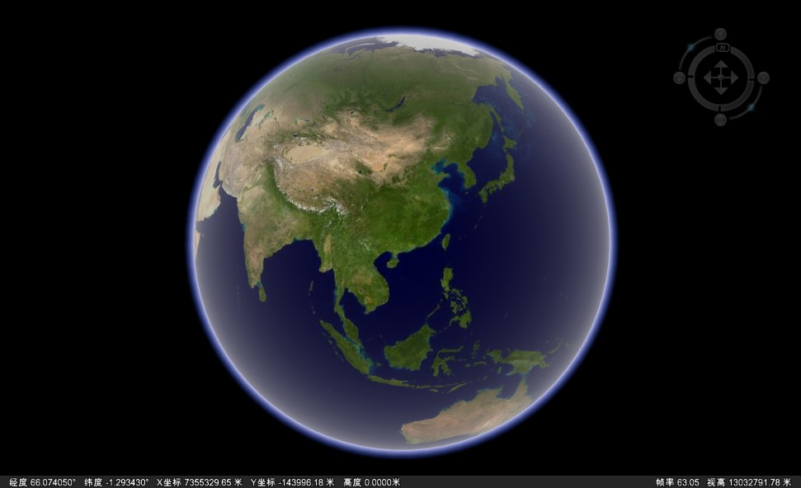
图1-2-1 建筑物外景三维展示
2. 海量数据的三维浏览
实现对不同比例尺海量影像、地形、矢量、模型等数据的大范围、多尺度快速浏览，在PC机上实现大型三维场景的流畅的漫游操作

3. 三维空间查询、分析和运算
LocaSpace 具备常规地形分析，如剖面分析、坡度分析/坡向分析、三维缓冲区分析、淹没分析、通视分析等，LocaSpace 还同时支持三维模型的选择、查询，以及空间几何对象关系的各类运算。
4. GIS Server支持
LocaSpace 服务器端可绑定常规GIS Server平台，如ArcGIS, SuperMap等。LocaSpace 可对GIS Server的分析结果进行二维或三维的表达。通过LocaSpace，用户能在原来的二维GIS系统基础上快速向三维扩展。
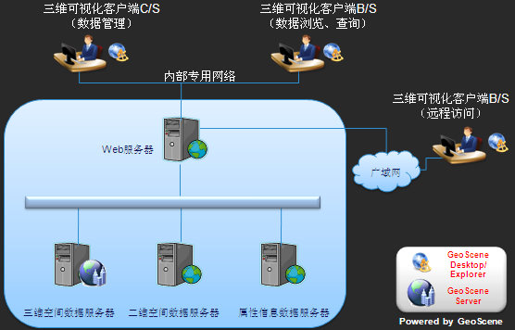
图1-2-13 GIS Server 绑定
5.方便的二次开发
LocaSpace 基于组件式开发，所有功能以控件的方式封装在dll文件中，用户可以方便地进行二次开发，定制个性化界面和功能，甚至将LocaSpace 嵌入各类信息系统中。
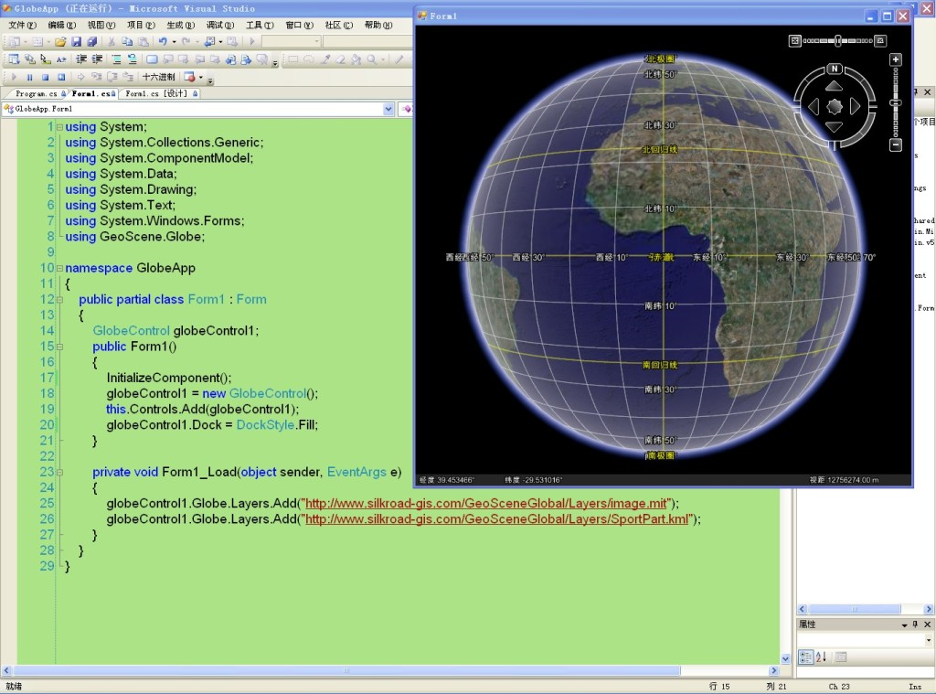
图1-2-14 二次开发界面

技术参数
1. 支持海量地形、影像、模型、矢量、KML的渲染，支持多图层叠加显示，支持矢量图层设置颜色、形状等风格设置，支持统计图、专题图等；
2. 矢量支持Shapefile，GML，Autocad 的dwg、dxf; MapInfo的mif；KML等。
3. 栅格支持ArcGIS Grid数据，Erdas的img数据，USGS的DEM格式，支持Jpeg、png、Tiff、GIF、bmp、raw、jp2k等图片导入； 模型数据支持3ds、obj、.x、dae格式。
4. 支持Oracle、SQL Server、MySQL等数据库存储；
5. 支持天空、大气、雾、星空、火焰、雨、雪、风等离子效果、支持水、树木、路灯等虚拟小品构建；
6. 支持飞行、第一视角浏览、支持高精度出图、支持动画效果、支持AVI视频录制；
7. 支持空间查询和空间分析（量算、DEM分析，如：坡度、坡向、填挖方、计算土方量等）、洪水淹没演示、通视分析、可视域分析、雷达分析、剖面分析、扩散分析、噪声分析、光照分析等。
8. 支持矢量批量拉伸建模（面拉伸成体、线拉伸成管道或者公路或者墙面，点拉伸成柱子或者杆）；
9. 支持规则几何体编辑（在场景中可以直接放置球、立方体、柱体等规则几何体）、支持模型库（利用模型库可以指定某个模型为某个点图层的符号样式，达到快速构建场景的目的）、填充库（在编辑的时候可以用填充库指点某个模型某个面的填充风格）；
10. 系统运行速度，在GeForce6600上渲染10万面帧速可达60fps；

LocaSpace SDK 介绍
LocaSpace SDK主要是面向开发用户的产品，是一套完整的三维GIS组件库。 利用LocaSpace SDK各个行业用户可以开发自己的行业相关的三维GIS应用。 LocaSpace SDK支持的开发语言有：C++，VB，C#，VB.NET，JavaScript。
使用LocaSpace SDK可以开发独立运行的程序，也可以嵌入到其他系统内使用。程序开发任意可以在自己的计算机上安装LocaSpace SDK开发工具包，该工具包包含三维GIS类库，开发帮助，示例代码等。
使用LocaSpace SDK可以利用的三维GIS功能包括：
- 加载高分辨率影像数据（DOM）
- 支持高精度地形数据（DEM）
- 支持真实地下三维场景
- 支持KML，Shapefile，3ds，vrml等数据格式
- 采用中间层接口设计，支持OpenGL和D3D
- 场景中支持各类几何体，例如：点，线，面，三维实体等
- 三维场景中对象的空间位置的灵活控制
- 海量的文字标注支持，小比例尺场景下文字标注有智能避让功能，可以定制标注的字体，大小等属性
- 方便的测量功能，在三维场景中精确测量平面距离，表面距离，高度，投影面积，表面积等
- 纵剖面分析功能，根据数字高程数据分析纵剖面
- 三维模型的编辑功能，可以直接在三维场景中编辑模型，例如移动模型的空间位置，缩放模型的大小，旋转模型等
- 模型的渐进加载，Geometry framework和纹理的分离加载效果，模型的半透明的渐进加载效果
- 灵活控制视点，设定飞行轨迹，支持fly to, jump to, circle等预定义飞行模式
- 三维控件支持多种事件，可方便添加对应的事件处理
- 三维场景参数控制，可以根据具体客户机器的性能，控制系统运行速度和效果，调整三维渲染的参数设置，例如：反锯齿，分形，重采样等

License注册
LocaSpace SDK由LicenseManager.exe负责许可的管理，在开发或者部署之前需要首先使用LicenseManager.exe来进行授权。
使用方法如下：
运行LicenseManager.exe，把许可标志码发给我公司市场人员（datasci@gmail.com）。我们会生成一个license文件给您。在这个界面上点击“浏览”按钮，找到license文件，点击“应用”按钮，即可完成许可的授权过程。
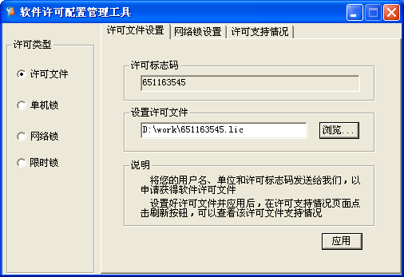
图1-5-1 LicenseManager软件界面

LocaSpace SDK开发快速入门
本节指导用户如何使用LocaSpace三维组件创建一个三维GIS应用，用户只需把开发环境搭建完成，就可以在非常短的时间内体验三维GIS项目开发。
LocaSpace三维组件支持以COM、.NET组件和ActiveX插件等方式进行项目开发。下面分别介绍：
  - 如何在Visual Studio 2005/2008开发环境下面调用.NET组件，开发CS架构的三维GIS应用
  - 如何使用javascript脚本调用ActiveX插件，开发BS架构的Web三维GIS应用
该文档的代码请参见 SDK 中的“代码示例”目录。
本组件支持在VB6、VC6以及Visual Studio 2005/2008 等IDE中进行开发，以下示例步骤以Visual Studio 2005为例进行介绍，这里假设用户已经安装Visual Studio 2005。
- 打开Microsoft Visual Studio，选择新建Windows Form Application。
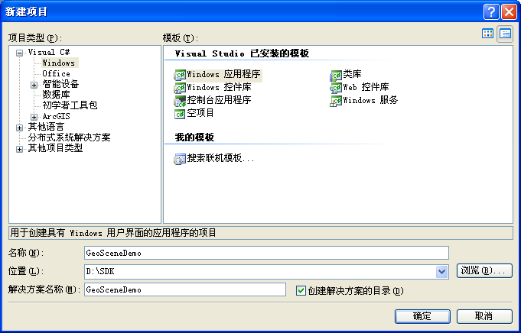
图2-1 新建项目
- 把 SDK文件夹下的以下所有文件拷贝到项目的Debug和Release文件夹中：
Balloon.dll
Common.dll
DataEngine.dll
DataPump.dll
Feature.dll
FreeImage.dll
freetype6.dll
Globe.dll
GSGlobeDotNet.dll
GSRResource.rrs
GSToolTipDotNet.dll
KmlPump.gpn
libcurl.dll
libexpat.dll
libiconv-2.dll
License.dll
mfc90.dll
msvcp90.dll
msvcr90.dll
proj.dll
Render.dll
RenderDevice.dll
RenderDeviceGL.dll
zlib1.dll
- 在项目管理器的“ 引用”处右击，选择“添加引用”，然后浏览到Debug文件夹，选择GSGlobeDotNet.dll和GSToolTipDotNet.dll。其中GSGlobeDotNet.dll是核心的assembly，包含了核心的类库和三维控件。GSToolTipDotNet.dll提供了和三维控件一起使用的气泡控件，可以方便的在三维场景中显示文本、图片、表格等信息。
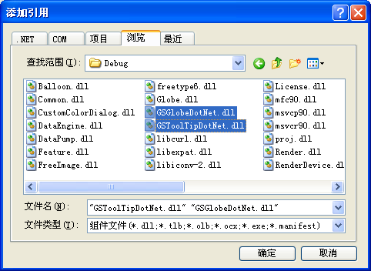
图2-2 添加引用
- 现在可以使用LocaSpace SDK进行二次开发了。首先在Form1.cs文件中导入命名空间，定义控件变量，加载三维控件
using GeoScene.Data;
using GeoScene.Engine;
using GeoScene.Globe;

namespace LocaSpaceDemo
{
public partial class Form1 : Form
{
private GSOGlobeControl globeControl1;
public Form1()
{
InitializeComponent();
globeControl1 = new GSOGlobeControl();
this.Controls.Add(globeControl1);
globeControl1.Dock = DockStyle.Fill;
}
}
}
点击“F5”运行，即可看到如下界面：
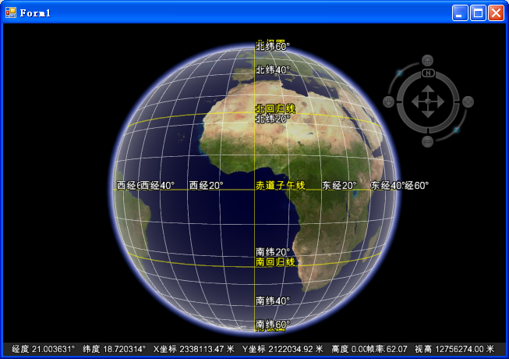
图2-3 程序运行界面
- 鼠标事件
//注册事件处理函数
globeControl1.MouseClick += new MouseEventHandler(globeControl1_MouseClick);

void globeControl1_MouseClick(object sender, MouseEventArgs e)
{
GSOPoint3d point = globeControl1.Globe.ScreenToScene(e.X, e.Y);
MessageBox.Show("X: " + point.X.ToString() + " \nY: " + point.Y.ToString(),"坐标");
}
效果如下：
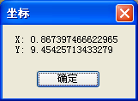
图2-4 ScreenToScene()效果
- 加载数据
LocaSpace可以加载的数据包括：地形数据，影像数据，矢量数据等。
private void Form1_Load(object sender, EventArgs e)
{
//添加矢量数据，该组件支持本地文件和Web地址
globeControl1.Globe.Layers.Add(@"E:\data\KML数据\世界简体中文地名.kml");
globeControl1.Globe.Layers.Add("http://www.lreis.ac.cn/cities.kml");
}

界面控制
以下接口用于显示或隐藏：大气层、天空、控制栏、状态栏、比例尺、logo、指南针、雾等。
GlobalControl1.Globe.StatusBar.Visible=true; //状态栏
GlobalControl1.Globe.Atmosphere.ShaderUsing=true; //大气层
GlobalControl1.Globe.ControlPanel.Visible=true; //导航面板
GlobalControl1.Globe.LatLonGrid.Visible=true; //经纬网
GlobalControl1.Globe.SkyBox.Visible=true; //天空贴图
// 以上设置完后要刷新场景，才会改变显示效果
GlobalControl1.Refresh();

天空贴图
LocaSpace的天空贴图功能，令用户可以自定义天空的显示效果。天空盒由前、后、上、下、左、右6张贴图构成。设置这六张贴图的接口如下：（天空盒的6张贴图是相互衔接的全景图，可在3dmax中制作）
globeControl1.Globe.SkyBox.BKImage="D:/seaa_B.jpg"
globeControl1.Globe.SkyBox.DNImage="D:/seaa_D.jpg"
globeControl1.Globe.SkyBox.FRImage="D:/seaa_F.jpg"
globeControl1.Globe.SkyBox.LFImage="D:/seaa_L.jpg"
globeControl1.Globe.SkyBox.RTImage="D:/seaa_R.jpg"
globeControl1.Globe.SkyBox.UPImage="D:/seaa_U.jpg"
globeControl1.Refresh();

globeControl1.Globe.SkyBox.Visible = true; //打开天空贴图:
globeControl1.Globe.SkyBox.Visible = false; //关闭天空贴图:

状态栏
状态栏默认可以显示经纬度坐标、投影坐标、渲染帧率和视点高度等（如下图所示）。状态栏相关的接口代码如下：
图3-2-1状态栏
globeControl1.Globe.StatusBar.Visible = true; // 状态栏是否显示
globeControl1.Globe.StatusBar.TextStyle.Scale = 0.7; // 状态栏上文字的大小
globeControl1.Globe.StatusBar.TextStyle.ForeColor = Color.FromArgb(255,255,0,0); // 状态栏文字的颜色

// 下面的接口为，设置状态栏上显示的文字内容，EnumStatusBarText枚举类型共有LonLatCoord、
// ProCoord、TerrainHeight、FPS、EyeAltitude 5个，分别表示鼠标点的经纬度坐标、投影坐标、高程、// 当前场景的渲染帧率，视点高度，上图中用红框框起来的各个部分。第二个参数为true表示在状态条上// 显示，否则不显示。
globeControl1.Globe.StatusBar.SetTextVisible(EnumStatusBarText.ProCoord, false);
globeControl1.Refresh();

大气层
组件提供接口可设置大气层是否可见，还可以设置大气层的显示效果：
globeControl1.Globe.Atmosphere.ShaderUsing = true; // 打开Shader显示效果，如下图所示
globeControl1.Refresh();
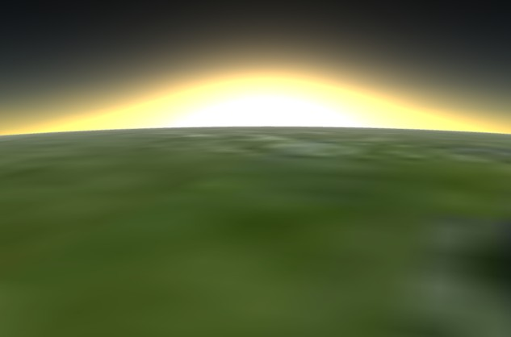
图3-3-1 大气层

几何对象管理

创建点对象，并添加到场景中
创建点对象，并把点对象添加到场景中，需要进行以下步骤：
- 创建点对象；
- 创建点的显示风格 GSOMarkerStyle3D()，并把显示风格赋予点；
- 创建几何要素，并把点对象赋予几何要素，
- 然后把几何要素添加到图层中；
GSOGeoMarker p = new GSOGeoMarker (); //创建点对象
p.X = 116.6; //设置点的x值，单位为度
p.Y = 39.9; //设置点的y值，单位为度
p.Z = 1000; //设置点的高度，单位为米
p.AltitudeMode = EnumAltitudeMode.RelativeToGround; //设置点的高程模式，设为相对地面；则p点的高度为(x,y)处的地面高程（DEM）上方1000米（p.Z=1000）
p.Text ="Point 01"; //设置点对象显示文字
GSOMarkerStyle3D mstyle = new GSOMarkerStyle3D();
mstyle.IconPath = "http://www.blogcdn.com/rss.weblogsinc.com/media/2005/12/feed-icon-96x96.jpg"; //设置图标的路径
p.Style = mstyle; //把显示风格赋予点
GSOFeature f = new GSOFeature(); //创建几何要素
f.Geometry = p; //把点赋予几何要素
f.Name = "Point 01"; //设置几何要素的名称
GSOFeature newFeature= globeControl1.Globe.MemoryLayer.AddFeature(f); //把几何要素添加到内存图层中
globeControl1.Refresh(); //刷新场景
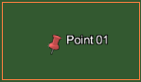
图4-1-1 添加点效果

创建线对象，并添加到场景中
创建线对象与创建点对象的步骤基本类似，不同点是增加了节点对象：
- 创建线对象；
- 创建节点对象，把节点添加到线上；
- 创建线的风格，把风格添加到线上；
- 创建几何要素，把线添加到几何要素上；
- 把几何要素添加到图层中
GSOGeoPolyline3D line = new GSOGeoPolyline3D (); //创建线对象
GSOPoint3ds pnts = new GSOPoint3ds(); //创建节点对象

pnts.Add(new GSOPoint3d(116.6, 39.9, 1000)); //把各节点添加到节点对象上
pnts.Add(new GSOPoint3d(116.61, 39.91, 3000));
pnts.Add(new GSOPoint3d(116.62, 39.92, 2000));
pnts.Add(new GSOPoint3d(116.63, 39.90, 2500));
pnts.Add(new GSOPoint3d(116.64, 39.94, 4000));
line.AddPart(pnts); //把节点添加到线上

GSOSimpleLineStyle3D style = new GSOSimpleLineStyle3D (); //创建线的风格
//设置透明度及颜色，FromArgb()中的四个参数分别为alpha、red、green、blue，取值范围为0到255
style.LineColor = Color.FromArgb(150, 0, 255, 0);
style.LineWidth = 3; //设置线的宽度为3
style.VertexVisible = true; //显示线的节点
line.Style= style; //把风格添加到线上

//创建几何对象并设置属性
GSOFeature f = new GSOFeature();
f.Geometry = line; //把线对象添加到几何对象上
f.Name = "线 01"; //设置几何对象的名称
f.SetFieldValue("description", "这是线的属性"); //设置几何对象的字段值
SetFieldValue
//把几何要素添加到内存图层中
GSOFeature newFeature = globeControl1.Globe.MemoryLayer.AddFeature(f);
globeControl1.Refresh(); //刷新场景

globeControl控件也提供了在三维球上直接绘制线的功能，调用方法如下：

globeControl1.Globe.Action = EnumAction3D.DrawPolyline;

创建多边形对象，并添加到场景中

创建多边形对象与创建线对象的步骤类似：

GSOGeoPolygon3D geoPolygon = new GSOGeoPolygon3D(); //创建多边形对象

//创建节点对象
GSOPoint3ds polygonPnts = new GSOPoint3ds();
polygonPnts.Add(new GSOPoint3d(116.7, 39.8, 0));
polygonPnts.Add(new GSOPoint3d(116.8, 39.9, 0));
polygonPnts.Add(new GSOPoint3d(116.8, 39.7, 0));
polygonPnts.Add(new GSOPoint3d(116.7, 39.7, 0));

geoPolygon.AddPart(polygonPnts); //把节点添加到多边形对象上

GSOSimplePolygonStyle3D stylePolygon = new GSOSimplePolygonStyle3D (); //创建风格
stylePolygon.OutLineVisible = true; //显示多边形的边缘线
stylePolygon.FillColor = Color.FromArgb(100, 255, 255, 0); //设置多边形的填充颜色，FromArgb()中的四个参数分别为alpha、red、green、blue，取值范围为0到255
geoPolygon.Style = stylePolygon; //把风格添加到多边形上

//创建几何对象并设置属性
GSOFeature f = new GSOFeature();
f.Geometry = geoPolygon;
f.Name = "多边形 01";
f.SetFieldValue("description", "a demo polygon");

GSOFeature newFeature = globeControl1.Globe.MemoryLayer.AddFeature(f); //把几何要素添加到内存图层中
globeControl1.Refresh(); //刷新场景

几何对象的高程模式
点、线、面等几何体的高程模式支持三种：
EnumAltitudeMode.Absolute // 绝对模式
EnumAltitudeMode.ClampToGround // 紧贴地表模式
EnumAltitudeMode.RelativeToGround // 相对地表模式
以点对象为例：
GSOGeoPoint3D p = new GSOGeoPoint3D(); //创建点对象
p.X = 116.6; //设置点的x值，单位为度
p.Y = 39.9; //设置点的y值，单位为度
p.Z = 1000; //设置点的高度，单位为米
p.AltitudeMode = EnumAltitudeMode.RelativeToGround;

Absolute 绝对模式表示该点的高度就是海拔高度1000米，和该点的地表高度无关，也就是该点位于海平面之上1000米。如果此时该点的地表高度为2000米，该点就陷入地下1000米了。
ClampToGround 表示紧贴地表，表示该点的高度就是该点所在位置的地表高度，与1000
就没有关系了，即紧贴地表。如果此时该点所在位置的地表高度为2000米，那么该点的高度也为2000米。
RelativeToGround 表示相对地表，表示该点的高度为地表的高度与1000的和，也就是该点在地表之上1000米， 如果此时该点的地表高度为2000米，那么该点的高度为3000米。

多边形贴图
创建多边形对象，并可添加图片：
GSOGeoPolygon3D geoDIP = new GSOGeoPolygon3D();
GSOPoint3ds pnts = new GSOPoint3ds();
pnts.Add(new GSOPoint3d(0, 0.001, 10));
pnts.Add(new GSOPoint3d(0, 0, 10));
pnts.Add(new GSOPoint3d(0.001, 0, 10));
pnts.Add(new GSOPoint3d(0.001, 0.001, 10));
geoDIP.AddPart(pnts);

GSOTextureParam textParam = new GSOTextureParam();
textParam.TexturePath = "d:/Yg3T8.jpg";

GSOSimplePolygonStyle3D simplePolygonStyle3D = new GSOSimplePolygonStyle3D();
simplePolygonStyle3D.TextureParam = textParam;
geoDIP.Style = simplePolygonStyle3D;
GSOFeature fDyP = new GSOFeature();
fDyP.Geometry = geoDIP;
fDyP.Name = "面";
p_globeControl.Globe.FlyToFeature(fDyP);
p_globeControl.Globe.MemoryLayer.AddFeature(fDyP);

创建模型对象，并添加到场景中
在场景中添加模型：
GSOGeoModel model = new GSOGeoModel(); //创建模型
GSOPoint3d pt = new GSOPoint3d(); //创建点
pt.X=116.6;
pt.Y = 39.9;
pt.Z = 0;

GSOModelPointStyle3D style = new GSOModelPointStyle3D (); //创建模型的风格
model.Style = style;

//模型可以是3ds、obj、gse、gsez格式的三维模型
string filepath = "c:/temp/gse/大高楼.gse"; //模型所在路径，用户可根据实际情况进行设置

//设置模型
model.FilePath = filepath;
model.Position = pt;

model.AltitudeMode = EnumAltitudeMode.ClampToGround; //把几何体放到地面上

GSOFeature f = new GSOFeature(); //创建几何要素
f.Geometry = model;
f.Name = "模型 01";
f.Description = "中国国际贸易中心"; //设置feature description的值，这个值将在tooltip上显示，如下图示所：

GSOFeature newFeature = globeControl1.Globe.MemoryLayer.AddFeature(f); //把几何要素添加到内存图层中
globeControl1.Refresh(); //刷新场景
globeControl1.Globe.FlyToFeature(f); //飞行到模型所在的位置

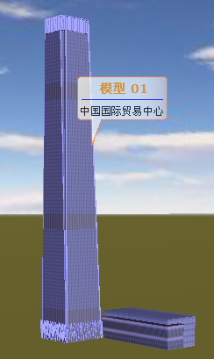
图4-5-1 模型效果图

几何对象描述信息

GSOGeoModel model = new GSOGeoModel(); //创建模型
GSOFeature f = new GSOFeature (); //创建几何体
//设置几何对象的属性信息
f.Geometry = model;
f.Description="我是一个模型";
//获取几何对象的属性信息
String strDescription= f.Description;

探测对象是否被点中
目前可使用HitTest()方法探测点标注和模型对象是否被点中。HitTest()方法有两个重载，分别是：
- GSOFeature GSOGlobe.HitTest(int x,int y,bool isIgnore2Dobject,bool isIgnoreLayerSelectable);
其中前两个参数x,y通过鼠标点击获得，第三个参数isIgnore2Dobject为是否忽略2D对象，第四个参数isIgnoreLayerSelectable为是否忽略图层可选择
- GSOFeature GSOGlobe.HitTest(int x,int y,out GSOPoint3d geoPoint,bool isIgnore2Dobject,bool isIgnoreLayerSelectable,int nSelLevel);
其中前两个参数x,y通过鼠标点击获得，第三个参数geoPoint是将鼠标点击的点转换为GSOpoint3d类型输出，第四个参数isIgnore2Dobject为是否忽略2D对象，第五个参数isIgnoreLayerSelectable为是否忽略图层可选择，第六个参数nSelLevel一般设置为0.

GSOFeature feature = globeControl1.Globe.HitTest(e.X, e.Y, true, true);
GSOFeature feature = globeControl1.Globe.HitTest(e.X, e.Y, out point, false, true, 0);

气泡信息提示 （GSOBalloon）
LocaSpace提供GSOBalloon 功能，用户把鼠标放在场景中的几何对象(GSOFeature)上面稍作停留，该几何对象上就会出现GSOBalloon，显示该几何对象Name和Description属性。目前，GSOBalloon仅对点和模型起作用，对于线和多边形不起作用。GSOBalloon的效果如下图所示：
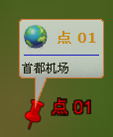
“点 01” 是该点的name 属性，“首都机场”是该点的Description属性。
ToolTip的显示与隐藏是通过场景和几何对象的一系列事件(Event)实现的，这些事件包括：FeatureMouseOverEvent（该事件的触发需要设置控件的FeatureMouseOverEnable属性为true）、FeatureMouseHoverEvent、FeatureMouseIntoEvent、MouseMove和FeatureMouseOutEvent等。关于事件的详细介绍，请看相关章节。下面的例子给出使用FeatureMouseIntoEvent和FeatureMouseOutEvent实现ToolTip的方法：
- 首先声明全局变量 GSOBalloon featureTooltip; 该变量的声明:

GSOBalloon featureTooltip;

- 实例化GSOBalloon对象，并设置属性，以下代码放在globeControl1控件创建以后，因为GSOBalloon的构造函数需要globeControl1控件的句柄作为参数。

featureTooltip = new GSOBalloon(globeControl1.Handle); //实例化GSOBalloon对象
featureTooltip.SetSize(EnumSizeIndex.ROUNDED_CX, 5); // 设置边角的圆润度
featureTooltip.SetSize(EnumSizeIndex. ROUNDED_CY, 5); // 设置边角的圆润度
featureTooltip.SetSize(EnumSizeIndex.MARGIN_CX, 3); // 设置空白边缘宽度
featureTooltip.SetSize(EnumSizeIndex. MARGIN_CY, 3); // 设置空白边缘宽度
featureTooltip.SetSize(EnumSizeIndex. ANCHOR_HEIGHT, 30); // 设置GSOBalloon 锚的高度
featureTooltip.EscapeSequencesEnabled = true;
featureTooltip.HyperlinkEnabled = true; // 设置是否可以点击GSOBalloon里面的超链接
featureTooltip.Opaque = 30; // 透明度，取值范围是0～100，0为不透明，100为全透明
featureTooltip.MaxWidth = 300; // 最大宽度
featureTooltip.SetBorder(Color.FromArgb(255, 255, 128, 64), 1, 1); // 边框
featureTooltip.SetColorBkType(EnumBkColorType. SILVER); //填充颜色
// 也可以下面方法设置
//featureTooltip.SetColorBk(Color.FromArgb(255, 255, 255, 255), Color.FromArgb(255,240, 247, 250), Color.FromArgb(255,192, 192, 200));
featureTooltip.SetEffectBk(EnumBkEffect.VBUMP, 10); //渐变效果
featureTooltip.SetShadow(0, 0, 50, true, 0, 0); // 阴影

- 然后在主窗体的Form_load函数中加入事件处理(event handler):

//下面的代码，添加了FeatureMouseIntoEvent和FeatureMouseOutEvent的事件处理。
globeControl1.FeatureMouseIntoEvent += new FeatureMouseIntoEventHandler(sceneControl1_FeatureMouseInto);
globeControl1.FeatureMouseOutEvent += new FeatureMouseOutEventHandler(sceneControl1_FeatureMouseOut);

- 下面是sceneControl1_FeatureMouseInto和sceneControl1_FeatureMouseOut 两个事件处理程序的实现代码：

private void sceneControl1_FeatureMouseInto(object sender, FeatureMouseIntoEventArgs e)
{
if (!featureTooltip.Visible)
{
String str1 = "<table><tr><td valign=vcenter><center><h2> " + e.Feature.Name + "</h2><br><hr color=blue></center></td></tr></table>";
String str2 = e.Feature.Description;

// 显示GSOBalloon
featureTooltip.ShowBalloon ((int)e.MousePos.X, (int)e.MousePos.Y, str1 + str2);
}
}

private void sceneControl1_FeatureMouseOut(object sender, FeatureMouseOutEventArgs e)
{
if(featureTooltip.Visible)
{
globeControl1.SwapBuffer(); //为了避免闪屏
featureTooltip. HideBalloon ();
}
}

GSOBalloon的显示内容是通过html语言进行设置，目前支持文字和图片。显示标题文字，可以使用代码 <h2>some text</h2>。添加图片可使用以下代码：

<img src="C:/test.png" width=200 height=200>
<img src=" http://192....." width=200 height=200>
<img file="C:/test.png" width=200 height=200>
<img file=" http://www.foo.com/demo.jpg" width=200 height=200>
width=200 height=200 表示图片被拉伸到200,200。如果不写这两个表示图片按原大小输出。路径也可以不带双引号

// 注意鼠标浮过对象要显示tooltip和让对象高亮，必须启用下面这个开关才行
globeControl1.Globe.FeatureMouseOverEnable = true;

增强性气泡信息提示 （GSOBalloonEx）
增强性气泡可以直接显示html页面，可以支持各种html标签，支持在气泡中嵌入flash动画、视频等；具有更强的表现力。
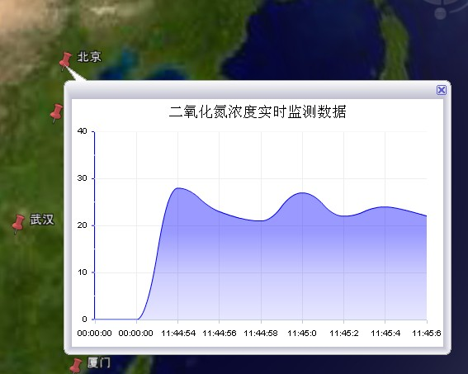
图4-9-1 增强性气泡提示
气泡的显示与隐藏是通过场景和几何对象的一系列事件(Event)实现的，这些事件包括：FeatureMouseOverEvent（该事件的触发需要设置控件的FeatureMouseOverEnable属性为true）、FeatureMouseHoverEvent、FeatureMouseIntoEvent、MouseMove和FeatureMouseOutEvent等。关于事件的详细介绍，请看相关章节。
- 首先声明全局变量 GSOBalloonEx ballonEx; 该变量的声明:

GSOBalloonEx balloonEx;

- 实例化GSOBalloonEx对象，并设置属性，以下代码放在globeControl1控件创建以后，因为GSOBalloonEx的构造函数需要globeControl1控件的句柄作为参数。

balloonEx = new GSOBalloonEx(globeControl1.Handle); //实例化GSOBalloonEx 对象

- 然后在相应的事件处理函数中显示或隐藏气泡

balloonEx.HideBalloon(); // 隐藏气泡

// feature为某个要素
GSOBalloonParam balloonParam = balloonEx.ParseParam(e.feature.Description);
balloonEx.ShowBalloonEx((int)e.MousePos.X, (int)e.MousePos.Y, balloonParam); //显示气泡
feature.Description的属性可以按照如下格式填充：
<!--
<BALLOON>
<ROUNDED_CX>20</ROUNDED_CX>
<ROUNDED_CY>20</ROUNDED_CY>
<CONTENT_CX>450</CONTENT_CX>
<CONTENT_CY>350</CONTENT_CY>
<MARGIN_CY>24</MARGIN_CY>
<MARGIN_CX>24</MARGIN_CX>
<ANCHOR_MARGIN>8</ANCHOR_MARGIN>
<CONTENT_TYPE>link</CONTENT_TYPE>
</BALLOON>
-->
D:\work\DynamicChart.html

增强性气泡显示表格
增强性气泡还可以以html中的table标签来显示模型的属性信息。Html框架文件如下：
<html>
<head>
<style>
#tab-list {
border-collapse:collapse;
font-size:15px;
margin:20px;
text-align:left;
width:280px;
}

#tab-list th {
border-bottom:2px solid #6678B1;
color:#003399;
font-size:14px;
font-weight:normal;
padding:10px 8px;
}
#tab-list td {
border-bottom:1px solid #CCCCCC;
color:#666699;
padding:6px 8px;
}
</style>
</head>
<body style="border:none">
<center>
<table id="tab-list">
<thead><tr><th>属性名称</th><th>属性值</th></tr></thead>
<tbody>$tablecontent</tbody></table>
</center>
</body>
</html>
其中<tbody></tbody>标签中的$tablecontent即为模型的属性信息。模型的属性信息可以通过以下的方式从数据库中获取：
string sql = "select * from " + TableName + " where ModelID=" + e.Feature.Name;
//构建sql语句，通过元素名称来查询模型的属性信息，语句中的TableName即为数据库中存储模型信息的表名。

string htmltable = ExecuteBallonText(sql);
//调用ExecuteBallonText方法，获取模型的属性信息并储存到htmltable中。ExecuteBallonText方法的实现在下面会有介绍。
string txt = TableCSS;
//TableCSS即为上述的html框架文件中的代码。
txt = txt.Replace("$tablecontent", htmltable);
//将html框架中的$tablecontent替换成htmltable。
balloonEx.ShowBalloon((int)e.MousePos.X, (int)e.MousePos.Y,txt);
//显示气泡
ExecuteBallonText方法的实现如下：
public string ExecuteBallonText(string sql)
{
try
{
if (connection.State != ConnectionState.Open)
connection.Open();
OleDbCommand aCommand = new OleDbCommand(sql, connection);
OleDbDataReader reader = aCommand.ExecuteReader();
DataTable dt = new DataTable();
dt.Load(reader);
ArrayList cols = new ArrayList();
for (int i = 0; i < dt.Columns.Count; i++)
{
Type tp = dt.Columns[i].DataType;
if (tp.FullName.Contains("Byte[]"))
{
cols.Add(dt.Columns[i]);
}
} //获取模型信息的各个属性值。
for (int j = 0; j < cols.Count; j++)
{
dt.Columns.Remove((DataColumn)cols[j]);
}
if (dt.Rows.Count <= 0)
return "";
string result = "";
for (int i = 1; i < dt.Columns.Count - 1; i++)
{
result += "<tr><td>" + dt.Columns[i].ColumnName + "</td><td>" + dt.Rows[0][i].ToString() + "</td><tr>";
}//根据模型信息的各个属性值来构建html框架中的tbody中的行、列代码，并储存到result中。
return result; //ExecuteBallonText方法返回result。前面说到，调用ExecuteBallonText方法时会用htmltable接收该方法的返回值result。
}
catch (Exception)
{
return "";
}
}

要素标注 （Label）
LocaSpace提供给要素的标注功能，可以通过一个引线把属性信息和要素（点、线、面、模型）关联，如下图所示：
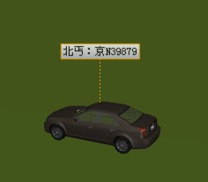
图4-11-1 文字的label
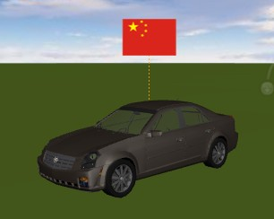
图4-11-2 图片的label
给对象的标注可以是文字，也可以是图片，还可以把文字放在图片之上。
// feature是GSOFeature类型的对象
GSOLabel label = new GSOLabel();
label.Text = "北丐：京N39879"; //设置显示的文本信息
label.Style = new GSOLabelStyle();
label.Style.Opaque = 0.8; //设置标注的透明度，取值区间是0-1

//设置引线的类型，可以是实线、虚线等。
label.Style .TracktionLineType = EnumTracktionLineType.Solid;

//设置字体大小
label.Style.TextStyle.FontHeight = 20;

//设置字体类型
label.Style.TextStyle.FontName = "黑体";

//设置标注的位置，默认标注在要素的正上方，下面80，60的单位是像素
label.Style. TractionLineEndPos = new GSOPoint2d(80, 60);

//设置是否为斜体
label.Style.TextStyle.Italic = true;

//设置标注的边框颜色
label.Style.OutlineColor = Color.Red;

//设置标注的边框粗细
label.Style.OutlineWidth = 1;

//设置标注的引线粗细
label.Style.TracktionLineWidth = 1;

//设置标注矩形区的颜色渐变
label.Style.BackBeginColor = Color.Orange;
label.Style.BackEndColor = Color.PaleGreen;
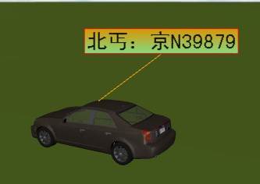
图4-11-3 label属性设置

label.BKImage = @"D:\图片资源\国旗.jpg";

//该属性如果设置为空，标注只显示图片，如果不为空，那么在图片之上显示文字。
label.Text = "";
feature.Label=label;
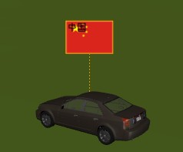
图4-11-4 既有文字，也有图片的label

视点(Camera)控制
改变视点的方法有两个：
- 使用飞行函数飞行到某个位置
- 使用跳转函数到快速定位到指定位置
- 直接修改camera的位置、转向参数

飞行函数（Fly）
组件提供了多个函数都可以达到飞行效果，分别可以接收不同类型的参数，如下：
globeControl1.Globe.FlyToGeometry(GSOGeometry geo);
globeControl1.Globe.FlyToCameraState(GSOCamera camera);
globeControl1.Globe.FlyToFeature(GSOFeature feature);
globeControl1.Globe.FlyToPosition(GSOPoint3d pnt3d, EnumAltitudeMode altmode);
// EnumAltitudeMode参考前面高度模式的介绍
示例代码：
GSOGeoPoint3D p = new GSOGeoPoint3D();
p.X = 117.6; //经度
p.Y = 39.2; //纬度
p.Z = 2000; //高度，单位为米
p.AltitudeMode = EnumAltitudeMode.Absolute; //高度的参考是海平面，即为绝对海拔。
globeControl1.Globe.FlyToGeometry(p);

跳转函数（Jump）
以上的4个飞行函数都有飞行的过程效果，除此之外，还有4个函数用于直接跳转到指定的坐标位置, 分别接收不同类型的参数，如下所示：
globeControl1.Globe.JumpToGeometry(GSOGeometry geo);
globeControl1.Globe.JumpToCameraState(GSOCamera camera);
globeControl1.Globe.JumpToFeature(GSOFeature feature);
globeControl1.Globe.JumpToPosition(GSOPoint3d pnt3d, EnumAltitudeMode altmode);

直接修改Camera的属性
LocaSpace提供了对Camera的属性进行访问的接口，可以获取或修改Camera的参数，保存或改变当前的场景。Camera的属性有：
globeControl1.Globe.CameraState.Latitude; //视点的经度
globeControl1.Globe. CameraState.Longitude; //视点的纬度
globeControl1.Globe. CameraState.Altitude; //视点的海拔高度
globeControl1.Globe. CameraState.Distance; //视点离地面的垂直距离
globeControl1.Globe. CameraState.Heading; //视线的方向与正北的夹角，0度表示正北，90度表示正东，180度表示正南
globeControl1.Globe. CameraState.Tilt;//视线与铅垂线的夹角，0度表示垂直向下看，90度表示沿水平方向看
globeControl1.Globe. CameraState.AltitudeMode;//高度模式，支持3种模式，绝对高度、相对地面高度、贴地。

绕场景中心旋转
以上的4个飞行函数都有飞行的过程效果，除此之外，还有4个函数用于直接跳转到指定的坐标位置, 分别接收不同类型的参数，如下所示：
// 永久旋转
globeControl1.Globe.FlyAroundCenter();
// 旋转720度， 之后停止
globeControl1.Globe.FlyAroundCenter(720,EnumFlyRepeatValueType.Degrees);
// 旋转10秒钟，之后停止
globeControl1.Globe.FlyAroundCenter(10000, EnumFlyRepeatValueType.MiliSeconds);
- EnumFlyRepeatValueType.Degrees： 指第一个参数的单位是“度”
- EnumFlyRepeatValueType.MiliSeconds：指第一个参数的单位是“毫秒”

绕眼睛旋转
也就是场景绕着人眼睛旋转，和绕场景中心的效果有所不同，下面两个参数意义同绕场景中心旋转的函数
Void FlyAroundEye();
Void FlyAroundEye(Double dRepeatValue,EnumFlyRepeatValueType enValueType);

绕对象旋转

// 绕某个要素旋转，可选中某个对象后调用这个函数，
// bAlwaysFly表示是否永久旋转，
// dRepeatValue表示重复值，可以是度或者毫秒，由第四个参数决定
// bAlwaysFly为false的时候3、4两个参数才能起作用
Void FlyAroundFeature(GSOFeature^ feature,Boolean bAlwaysFly,Double dRepeatValue,EnumFlyRepeatValueType enValueType);
//绕Geometry旋转，可选中某个对象后调用这个函数，参数同上
Void FlyAroundGeometry(GSOGeometry^ geometry,Boolean bAlwaysFly,Double dRepeatValue,EnumFlyRepeatValueType enValueType);
//绕某个位置旋转，可选中某个对象后调用这个函数，参数同上
Void FlyAroundPosition(GSOPoint3d position,Boolean bAlwaysFly,Double dRepeatValue,EnumFlyRepeatValueType enValueType);

沿线飞行
下面两个函数可以让用户实现沿线飞行的效果
// 默认沿线飞行函数,紧贴着线飞行，当然可以设置线的高程模式，这样就可以实现紧贴地表的飞行
// 和在高空中的飞行效果
void EyeAlongWithLine(GSOGeoLine3D^ geoLine);
// 扩展的沿线飞行函数，
// dHeightAboveLine表示飞行时高于线多少米，
// dTilt 表示飞行的时候场景的倾角，即拉平的角度
// bUseParamTilt是否使用参数dTilt，该参数为true，dTilt才能起作用
// dHeading 表示飞行的时候偏离正北的方向
// bUseParamHeading t是否使用参数dHeading，该参数为true，dHeading才能起作用
void FlyEyeAlongWithLine(GSOGeoLine3D^ geoLine,Double dHeightAboveLine,Double dTilt,Boolean bUseParamTilt,Double dHeading,Boolean bUseParamHeading);
以下是案例代码：
if (feature.Geometry.Type==EnumGeometryType.GeoPolyline3D)
{
globeControl1.Globe.FlyEyeAlongWithLine((GSOGeoLine3D)feature.Geometry, 0, 85,true,0,false);
}
沿线飞行速度控制：
// 沿线飞行的速度，单位：m/s
globeControl1.Globe.FlyAlongLineSpeed = 50;
// 沿线飞行时候旋转的速度，单位：度/s
globeControl1.Globe.FlyAlongLineRotateSpeed = 50;

相机模式
共有三种相机模式：浏览模式、行走模式、地下模式。
浏览模式：
就是一般的操作模式，即用鼠标、键盘可进行放大、缩小、平移等操作。
globeControl1.Globe.CameraMode = EnumCameraMode.Navigation;
行走模式：
就是模拟人在地面上行走的浏览方式，能够用键盘的上移、下移、左移、右移来控制人的行走和转向，对于浏览室内模型特别有效。
globeControl1.Globe.CameraMode = EnumCameraMode.Walk;
地下模式：
地下模式和浏览模式的不同在于地下模式可以进入地下，实际上是取消了和地面的碰撞检测，这种模式对浏览地下物体特别有效，另外还可以通过设置地表透明度来（从地上）观看地下的物体和（从地下）观看地上的物体来增强观看地下物体的效果。
globeControl1.Globe.CameraMode = EnumCameraMode.UnderGround;

功能界面
LocaSpace集成了一些鼠标操作可进行编辑和量算，通过设置globeControl1.Globe.Action的值来启用相应的功能。

测量
LocaSpace提供了长度、高度、面积三种测量功能。

测量状态
通过改变globeControl1.Globe.Action的值，使GlobeControl控件的鼠标动作进入测量状态。
globeControl1.Globe.Action = EnumAction3D.MeasureDistance; //进入距离测量状态
globeControl1.Globe.Action = EnumAction3D.MeasureHeight; //进入高度测量状态
globeControl1.Globe.Action = EnumAction3D.MeasureArea; //进入面积测量状态

结束量算

globeControl1.Globe.Action = EnumAction3D.ActionNull; //使鼠标动作返回普通浏览状态
globeControl1.Globe.ClearMeasure(); //清理量算遗留下来的线
globeControl1.Refresh(); //清理完，别忘了刷新显示

对象编辑
LocaSpace提供了对象编辑功能，通过改变GlobeControl1.Globe.Action的值，使鼠标动作可以进入对象选择、对象平移、对象升降、对象旋转和对象缩放的编辑状态。
globeControl1.Globe.Action = EnumAction3D.SelectObject; //鼠标处于对象选择状态
globeControl1.Globe.Action = EnumAction3D.MoveObject; //鼠标处于对象平移操作状态
globeControl1.Globe.Action = EnumAction3D.ElevateObject; //鼠标处于对象升降操作状态
globeControl1.Globe.Action = EnumAction3D.RotateObject; //鼠标处于对象旋转操作状态
globeControl1.Globe.Action = EnumAction3D.ScaleObject; //鼠标处于对象缩放操作状态

场景锁定
编辑的时候，如果鼠标没点在物体上，就会移动场景。有时候希望锁定场景进行编辑，通过下面的方法可以锁定场景。
globeControl1.Globe.MouseRoamingEnable = false;
锁定后，鼠标在上面拖动和旋转不了球了，就可以放心进行编辑了，但是通过操作面板和键盘仍然可以控制球。
解除锁定：
globalControl1.Globe.MouseRoamingEnable = true;

地面透明度设置
LocaSpace提供了地面纹理的透明度设置接口，通过改变GlobeControl.Globe.GroundOpaque的数值来设置地面影像纹理的透明度，该属性可以设置的范围是 0-100，该属性的作用范围是距离地面5000米以内。
globeControl1.Globe.GroundOpaque = 50; //设置为半透明

地面透明背景颜色设置
LocaSpace提供了地面纹理的透明背景颜色设置接口，通过修改UserBackgroundColor来改边背景颜色：
globeControl1.Globe.MaxUserBackgroundAlt = 20000;// 背景颜色起作用的最大高度,来控制背景颜色起作用的最大高度
globeControl1.Globe.UserBackgroundColorValid = true;//bool判断是否修改背景颜色，默认为false为黑色
globeControl1.Globe.UserBackgroundColor = Color.White;//修改颜色

模型光照设置
LocaSpace提供了三维模型光照效果的四种模式，分别是：日照模式、物体模式、眼模式，场景模式。通过改变GlobeControl.Globe.SceneLight.LightMode属性来修改三维模型的光照模式，LightMode属性是EnumLightMode类型的枚举;
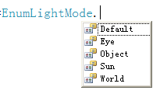
globeControl1.Globe.SceneLight.LightMode = EnumLightMode.Object;
globeControl1.Refresh();

地形夸张设置
LocaSpace提供了对地形的夸张系数设置，通过GlobeControl.Globe.TerrainExra属性来地形夸张的程度，把TerrainExra属性设置为1即为真实地形，不做任何夸张。
globeControl1.Globe.TerrainExra = 2; //把地形夸张2倍
globeControl1.Refresh();

3d模型显示模式
组件渲染模型的方式有4种：带纹理的模型、不带纹理的实体模型、线框、点集。
switch (texture)
{
case "纹理":
globeControl1.Globe.ModelRenderDetail = EnumRenderDetail.Texture;
break;
case "实体":
globeControl1.Globe.ModelRenderDetail = EnumRenderDetail.Solid;
break;
case "线框":
globeControl1.Globe.ModelRenderDetail = EnumRenderDetail.WireFrame;
break;
case "点集":
globeControl1.Globe.ModelRenderDetail = EnumRenderDetail.Points;
break;
}
globeControl1.Refresh();

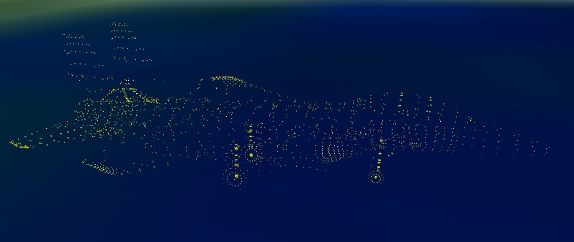
图6-6-1 模型的点集显示模式
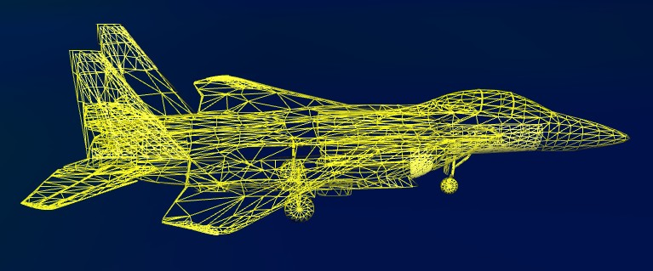
图6-6-2 模型的点集线框模式

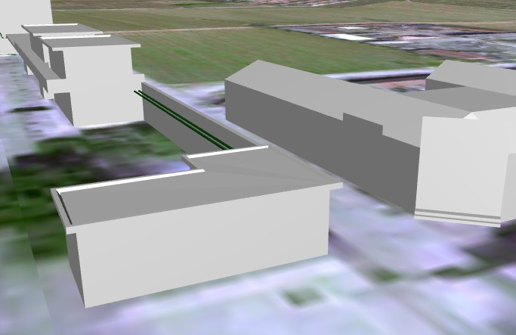图6-6-3 不带纹理的模型展示模式

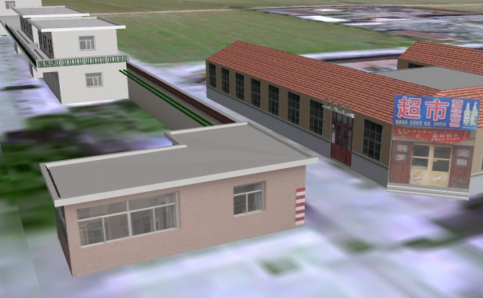
图6-6-4 带纹理的模型展示模式

场景反走样
三维场景为场景的渲染提供了反走样支持，如果用户的计算机显卡性能较好，建议打开反走样功能。使用反走样后，场景中对象边缘更加平滑，而且可以减少场景移动时候对象边缘的闪烁。
globeControl1.Globe.Antialiasing = true;

设置对象高亮风格
// 高亮地标点的颜色，默认红色
globeControl1.Globe.HighlightMarkerStyle3D.IconColor = Color.FromArgb(200, 255, 255, 0);
// 高亮地标点的大小，默认1.2
globeControl1.Globe.HighlightMarkerStyle3D.IconScale = 1.3f;
// 高亮地标点的文字标注颜色
globeControl1.Globe.HighlightTextStyle.ForeColor = Color.FromArgb(200, 255, 255, 0);
// 高亮地标点的文字标注大小，默认1.2
globeControl1.Globe.HighlightTextStyle.Scale = 1.3f;
// 高亮模型颜色
globeControl1.Globe. HighlightEntityStyle3D.EntityColor = Color.FromArgb(200, 255, 255, 0);

场景管理
在LocaSpace中可以方便地将影像、地形、矢量数据 添加到场景中。

数据类型

影像数据影像数据影像数据
LocaSpace中支持的影像数据格式包括：tif、img、asc格式的grid、sid等，另外LocaSpace的原始影像数据格式是LRP，LRP是一种高压缩比的二进制影像文件，可以使用LocaBuilder把tif、img等数据转换成LRP，LRP内建了金字塔文件，读取速度更快。
globeControl1.Globe.Layers.Add(“D;/beijing.lrp”);

地形数据地形数据地形数据
LocaSpace中支持的地形数据格式包括：tif、img、asc格式的grid、sid等，另外LocaSpace的原始地形数据格式是LRP，LRP是一种高压缩比的二进制文件，可以使用LocaBuilder把tif、img等数据转换成LRP，LRP内建了金字塔文件，读取速度更快。
globeControl1.Globe.Terrains.Add(“D;/bjDEM.lrp”);

影像缓存数据影像缓存数据影像缓存数据影像缓存数据
LocaSpace中支持的影像缓存数据格式。它是由一个缓存描述文件.git和缓存数据目录组成，如下图所示：
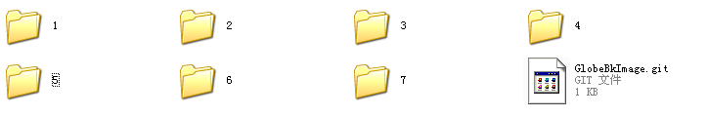
图7-1-1 影像文件
由于目前影像的数据量都非常大，把整个影像读入到系统的方法已经不可取了，所以我们的做法是用LocaSpace数据预处理工具LocaSpace Builder先把影像处理成多级影像金字塔缓存（一般情况下18层就可达到0.6米分辨率），在场景浏览时实时计算获取金字塔的某层数据加载。
这个处理好的缓存的描述文件(*.git)，记录了影像金字塔缓存的地理范围、层数、文件格式等信息。如下所示
<?xml version="1.0" encoding="GB2312"?>
<DataDefine>
<Type>Image</Type>
<Name>GlobalImage</Name>
<FileSize>256</FileSize>
<LocalPath>./</LocalPath>
<NetPath></NetPath>
<FileExt>jpeg</FileExt>
<Range>
<west>-180</west>
<east>180</east>
<south>-90</south>
<north>90</north>
<levelBegin>1</levelBegin>
<levelEnd>21</levelEnd>
</Range>
</DataDefine>
我们把这个数据加载到场景的时候只需要加载这个描述文件就行了。例如：
globeControl1.Globe.Layers.Add(“D;/Data/GlobeBkImage.git”);

地形缓存数据
LocaSpace中支持的地形数据和影像数据结构基本上一样，都是由一个缓存描述文件和缓存数据目录组成的数据，其缓存描述文件的扩展名为（*.gtt）,如下图所示：
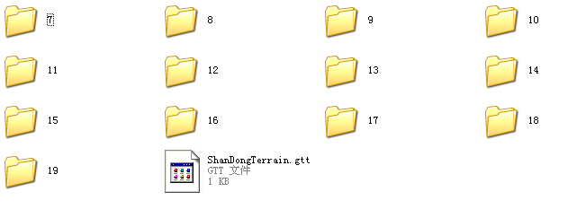
图7-1-2 地形文件
（*.gtt）文件内容如下所示：
<?xml version="1.0" encoding="GB18030"?>
<DataDefine>
<Name>ShanDongTerrain</Name>
<Version>0</Version>
<TileSize>33</TileSize>
<BagSubRows>4</BagSubRows>
<BagSubCols>4</BagSubCols>
<LocalPath>./</LocalPath>
<NetPath> </NetPath>
<FileExt>gttz</FileExt>
<Range>
<west>120.024957</west>
<east>120.194392</east>
<south>37.352830</south>
<north>37.478126</north>
<levelBegin>7</levelBegin>
<levelEnd>19</levelEnd>
</Range>
</DataDefine>
同影像格式（*.git）一样，这个数据可以通过LocaSpace Builder将一般的dem、grid等地形数据处理而生产，另外也可以使用Arcgis插件处理工具，将Arcgis中的地形数据处理成这种格式。

矢量数据
目前LocaSpace对矢量的支持情况为：可以直接支持KML文件，支持大数据量矢量缓存数据。
- KML数据
KML数据是一个树结构, 由要素集合(Feature3Ds，LocaSpace命名为GSOFeatureFolder)和要素(Feature3D，LocaSpace命名为GSOFeature)组成。每一个要素集合底下，可以添加要素也可以添加要素集合。打个比方，Feartur3Ds相当于文件系统中的文件夹，Feature3D就相当于操作系统中的文件。KML的树形结构如下图所示：
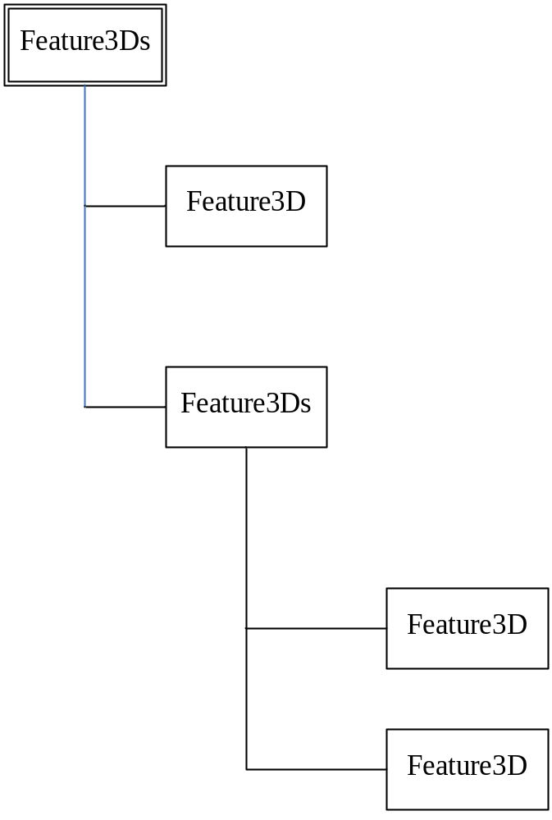
图7-1-3 KML树形结构图
更多关于kml说明可以查看http://code.google.com/apis/kml/documentation/
- Shapefile格式数据
LocaSpace可以直接加载经纬度的Shapefile矢量数据。
//添加一个shapefile图层
GSOLayer layer = globeControl1.Globe.Layers.Add(“D;/pipeline.shp”);
//获取shp图层中的第一个要素
GSOFeature feat = layer.GetAt(0);
//获取shp图层的第一个字段，0表示索引号，指向第一个字段
ValueType val = feat.GetFieldDefn(0);
GSOFieldDefn field = (GSOFieldDefn)val;
MessageBox.Show(field.Name): //显示字段的名称

//读取字段名称为radius的属性值，该字段为double类型
double radius = feat.GetFieldAsDouble(“radius”);
- CAD格式数据（dxf）
LocaSpace可以直接加载dxf矢量数据，dxf数据可以是经纬度格式，也可以是投影的坐标，投影坐标需要有lprj投影文件。
globeControl1.Globe.Layers.Add(“D;/pipeline.dxf”);
- 矢量缓存数据
虽然可以加载KML数据格式，但是这种数据格式的缺陷是不能很好的支持大规模矢量数据，LocaSpace可以通过矢量缓存这种数据格式加载超大规模矢量数据，所加载的矢量数据大小可以说几乎不受限制，它的结构同影像缓存和地形缓存结构一样，如下图所示（矢量缓存的描述文件为*.gft格式）：
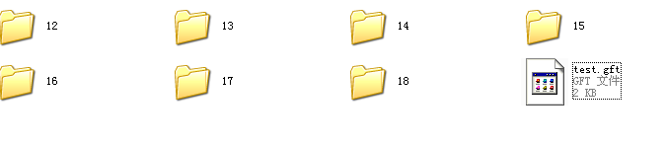
图7-1-4 缓存文件

图层管理

添加图层
LocaSpace可以方便地将影像数据、矢量数据添加到场景中，通过图层来进行管理。
//添加一个影像图层
globeControl1.Globe.Layers.Add(“D;/image.git”);
//添加一个KML图层
globeControl1.Globe.Layers.Add(“D;/point.KML”);
//添加一个矢量缓存图层
globeControl1.Globe.Layers.Add(“D;/city.gft”);
//添加图层后Refresh一下才能更新效果
globeControl1.Refresh();

获取图层
//通过图层索引访问图层，索引表示添加图层的先后顺序，范围为[0]-[count-1],
// count为图层列表中图层的数量
// 第一个添加的图层的索引为0，最后一个添加的图层的索引为count-1
// 先添加的图层在底层，先渲染；后添加的图层在上层，后渲染。
GSOLayer layer = globeControl1.Globe.Layers[0]；
//通过图层名字访问图层
GSOLayer layer = globeControl1.Globe.Layers[“Image1”]；
//例如，保存所有图层代码如下：
int nCount=globeControl1.Globe.Layers.Count;
for(int i=0;i<nCount;i++)
{

GSOLayer layer = globeControl1.Globe.Layers[i];
if (layer!=null)
{
layer.Save();
}

}

移除图层
//通过图层索引移除图层
globeControl1.Globe.Layers.Remove(0)；
//通过图层名字移除图层
globeControl1.Globe.Layers.Remove(“Image1”)；
//移除所有图层
globeControl1.Globe.Layers.RemoveAll()；
//移除图层后Refresh一下才能更新效果
globeControl1.Refresh();

调整图层顺序
//将索引为4的图层移到上层，结果是该图层的索引将变成5，原来为索引为5的图层索引变成4
//注意索引越大表示越在上层,表示后绘制
globeControl1.Globe.Layers.MoveUp(4)
//将索引为4的图层移到下层，结果是该图层的索引将变成3，原来为索引为3的图层索引变成4
globeControl1.Globe.Layers.MoveDown (4)
//将索引为4处的图层移到索引8的位置
globeControl1.Globe.Layers.MoveTo (4,8)
//调整图层顺序后Refresh一下才能更新效果
globeControl1.Refresh();

图层属性
图层的属性包括图层的名字，类型，地理范围，图层是否可见、可选择、可编辑等。
GSOLayer layer = globeControl1.Globe.Layers[0]；
// 获取图层类型，不能设置
If(layer.Type==EnumLayerType.FeatureLayer)
{
MessageBox.Show ("矢量图层")；
}
// 设置图层名字、可见性、可选择属性、可编辑属性
layer.Name=”feature1”
layer.Visible=false; //默认为true，设置为false后，图层不可见
layer.Selectable=true; //默认为true,设置为false后，图层不可选，气泡也不能出现了
layer.Eiditable=true; // 默认为false，设置为true后可编辑

矢量图层要素的添加、删除和修改
对于矢量图层，可进行要素的添加、删除、修改、查询的操作
- 添加要素
前面已经介绍了可以添加点、线、面、模型等几何要素数据。添加要素的接口为：
GSOFeature^ GSOLayer::AddFeature(GSOFeature^ feature);
示例如下：
GSOGeoPoint3D p = new GSOGeoPoint3D();
p.X = 116.6;
p.Y = 39.9;
p.Z = 1000;
GSOMarkerStyle3D mstyle = new GSOMarkerStyle3D();
mstyle.IconPath = "http://www.blogcdn.com/rss.weblogsinc.com/media/2005/12/feed-icon-96x96.jpg";
p.Style = mstyle;
GSOFeature f = new GSOFeature();
f.Geometry = p;
f.Name = "Point 01";

GSOLayer layer = globeControl1.Globe.Layers[0]；
// 注意这个图层是矢量图层或者内存图层才能添加成功
layer.AddFeature(f);
//刷新场景
globeControl1.Refresh();

- 获取要素
获取要素的接口有：
// 由ID来查询feature
GSOFeature^ GSOLayer::GetFeatureByID(Int32 nID);
// 由索引来查询feature，注意仅适用内存图层和kml图层
GSOFeature^ GSOLayer::GetAt(Int32 nIndex);
// 由Name来查询feature,后面的参数表示是包含关系还是相等关系，true表示相等关系
GSOFeatures^ GSOLayer::GetFeatureByName(String^ strName,Boolean bEquel);
// 由Descriptione来查询feature,后面的参数表示是包含关系还是相等关系，true表示相等关系
GSOFeatures^ GSOLayer::GetFeatureByDescription(String^strDescription,Boolean bEquel);
// 获取所有要素，注意仅适用于内存图层和kml图层
GSOFeatures^ GetAllFeatures();
注意对于内存图层和kml图层，获取的feature是内部feature的引用，所以可以直接进行删除、修改等操作。例如：
删除要素：
GSOFeature feature3d = globeControl1.Globe.MemoryLayer.GetAt(0);
if (feature3d != null)
{
feature3d.Delete();
globeControl1.Refresh();
}
修改要素：
GSOFeature feature3d = globeControl1.Globe.MemoryLayer.GetAt(0);
if (feature3d != null)
{
feature3d.Name = “New Name”;
globeControl1.Refresh();
}
也可以直接修改feature中的geometry数据，例如：
GSOFeature feature3d = globeControl1.Globe.MemoryLayer.GetAt(0);
if (feature3d != null)
{

GSOGeometry geometry = feature3d.Geometry;
if (geometry.Type==EnumGeometryType.GeoPoint3D)
{
GSOGeoPoint3D geoPoint3d = (GSOGeoPoint3D)geometry;
geoPoint3d.X = 116.6;
geoPoint3d.Y = 39.9;
geoPoint3d.Z = 2000;

}
globeControl1.Refresh();
}
但是对于矢量缓存或者其它GIS矢量数据，通过要素获取函数获得的矢量数据是内部数据的副本而不是引用，所以上述删除和修改函数将不会生效，如果要进行删除和修改操作将会使用到下面的接口。
- 移除要素
移除要素的接口有：
// 由ID来删除feature，适用于所有矢量图层
Boolean GSOLayer::RemoveFeatureByID(Int32 nID);
// 由索引来删除feature，注意仅适用内存图层和kml图层
Boolean GSOLayer::RemoveAt(Int32 nIndex);
// 删除所有feature，适用于所有矢量图层
Void GSOLayer::RemoveAllFeature();

保存图层数据
对于矢量图层，添加、删除、修改要素后需要进行图层的保存，图层数据保存的接口为：
// 保存图层数据，将修改的数据保存到原图层数据文件
Boolean GSOLayer::Save();
// 另存图层数据，将图层数据另存为一个数据文件
Boolean GSOLayer::SaveAs(String^srFilePath);

内存图层
内存图层（GSOMemoryLayer）是个矢量图层，在程序初始化时，就会创建一个内存图层，该图层始终存在于场景中，支持添加、删除、修改要素，并可以存储成kml文件，在退出程序时，该图层中的要素将被清空。
例1：添加一个地标点到内存图层中
GSOGeoMarker p = new GSOGeoMarker ();
p.X = 116.6;
p.Y = 39.9;
p.Z = 1000;
p.Text = "Point 01";
GSOMarkerStyle3D mstyle = new GSOMarkerStyle3D();
mstyle.IconPath = "http://www.blogcdn.com/rss.weblogsinc.com/media/2005/12/feed-icon-96x96.jpg";
p.Style = mstyle;
GSOFeature f = new GSOFeature();
f.Geometry = p;
f.Name = "Point 01";
GSOFeature newFeature= globeControl1.Globe.MemoryLayer.AddFeature(f);
//刷新场景
globeControl1.Refresh();
例2：删除要素
前面已经讲过，对于内存图层删除元素有两种方式（元素直接删除和通过图层删除元素函数直接删除）：
方式一、
GSOFeature feature3d = globeControl1.Globe.MemoryLayer.GetAt(0);
if (feature3d != null)
{
feature3d.Delete();
globeControl1.Refresh();
}
方式二、
globeControl1.Globe.MemoryLayer. RemoveAt (0);

GSOFeature feature3d = globeControl1.Globe.MemoryLayer.GetAt(0);
if (feature3d != null)
{
globeControl1.Globe.MemoryLayer. RemoveFeatureByID (feature3d.ID);
}
例3：修改要素
GSOFeature feature3d = globeControl1.Globe.MemoryLayer.GetAt(0);
if (feature3d != null)
{
feature3d.Description = "这是要素描述信息";
globeControl1.Refresh();
}
例4：将内存图层的内容存储到kml文件中
globeControl1.Globe.MemoryLayer.SaveAs(“D://test.kml”)

选择图层数据导出选择图层数据导出选择图层数据导出选择图层数据导出选择图层数据导出选择图层数据导出选择图层数据导出
对于图层，可进行选择一定的区域进行导出，图层数据导出的代码为：
if (globeControl1.Globe.Action == EnumAction3D.TrackPolygonAnalysis)//话多边形
{
TreeNode node = layerNodeContexMenu.Tag as TreeNode;
TreeNode parentNode = node.Parent;
Int32 nIndex = node.Index;
if (parentNode == layerManagerNode)
{
GSOLayer layer = globeControl1.Globe.Layers[nIndex];
SaveFileDialog dlg = new SaveFileDialog();
dlg.Filter = "*.lgd|*.lgd|*.kml|*.kml|*.*|*.*||";
if (dlg.ShowDialog() == DialogResult.OK)
{
GSOFeatureLayer flayer = layer as GSOFeatureLayer;
GSOFeatureDataset fdataset = flayer.Dataset as GSOFeatureDataset;
GSOFeatures feats;
if (e.polygon == null)
feats = flayer.GetAllFeatures();
else
feats = flayer.FindFeaturesInPolygon(polygon, false);
GSOLayer featurelayer = globeControl1.Globe.Layers.Add(dlg.FileName);
for (int i = 0; i < feats.Length; i++)
{
GSOFeature feature = feats[i];
featurelayer.AddFeature(feature);
}
featurelayer.SaveAs(dlg.FileName);
globeControl1.Globe.Layers.Remove(featurelayer);
}
globeControl1.Globe.ClearAnalysis();
}
}

featurelayer的可选择性
设置featurelayer的可选择性，可以实现鼠标与图层是否可交互，设置可选择行有两种方式：
第一种，用代码设置：
GSOFeatureLayer Layer =globeControl1.Globe.Layers[0] as GSOFeatureLayer;
Layer. Selectable=true; //默认为true,设置为false后，图层不可选，气泡也不能出现了
第二种，用locaServerManager
打开locaServerManager，右键选择要设置的图层，选择右键菜单中的“图层属性”，弹出对话框，勾选“图层可选”的复选框来设置图层是否可选择。
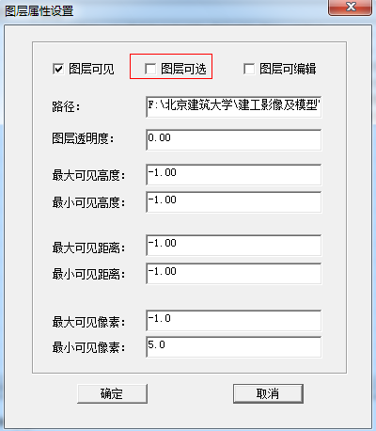

地形管理
地形管理同图层管理接口基本一致，GSOTerrains 和GSOLayers都有添加、获取、移除、调整顺序等操作，用法也基本一样。具体用法可参考图层管理的用法。

事件
三维控件提供了监听图层操作的事件：
- globeControl1.AfterLayerAddEvent：添加图层以后触发
- globeControl1.AfterLayerRemoveEvent：删除图层以后触发
- globeControl1.AfterTerrainAddEvent：添加地形以后触发
- globeControl1.AfterTerrainRemoveEvent：删除地形以后触发
globeControl1.AfterLayerAddEvent += new AfterLayerAddEventHandler(globeControl1_AfterLayerAdd);
globeControl1.AfterLayerRemoveEvent+= new AfterLayerRemoveEventHandler(globeControl1_AfterLayerRemove);
void globeControl1_AfterLayerRemove (object sender, AfterLayerRemoveEventArgs e)
{
}
void globeControl1_AfterLayerAdd(object sender, AfterLayerAddEventArgs e)
{
}

场景保存和打开
场景文件也叫工作空间文件，其扩展名为.gws，它能够将当前场景保存下来，保存所有图层、地形和场景的属性设置。打开场景文件可恢复场景保存前的场景面貌。
打开场景（工作空间）：
OpenFileDialog dlg = new OpenFileDialog();
dlg.Filter = "工作空间(*.gws)|*.gws|*.*|*.*||";
if (dlg.ShowDialog() == DialogResult.OK)
{
globeControl1.Globe.OpenWorkSpace(dlg.FileName);
}
保存场景（工作空间）：
SaveFileDialog dlg = new SaveFileDialog();
dlg.Filter = "工作空间(*.gws)|*.gws|*.*|*.*||";
if (dlg.ShowDialog() == DialogResult.OK)
{
globeControl1.Globe.SaveAsWorkSpace(dlg.FileName);
}

动态对象
动态对象有好几类，第一类是沿线移动的对象，包括小汽车沿着路线行驶、飞机沿着路线飞行、导弹沿着路线飞行等；第二类是动态标注，就是能够加载gif图片的标注；第三类是3dmax中的动态模型，第四类是粒子效果的一些对象，例如：喷泉，水面等。

动态地标
添加gif图片的标注代码：
// 动态地标和一般地标基本一样，唯一不同的是动态地标必须添加含有动态帧的.gif、.tiff等图片文件格式作为图片风格
GSOFeature feature = new GSOFeature();
GSOGeoDynamicMarker geoDynamicMarker = new GSOGeoDynamicMarker();
GSOCameraState cameraState = globeControl1.Globe.CameraState;
geoDynamicMarker.SetPosition(cameraState.Longitude, cameraState.Latitude, 0);
GSOMarkerStyle3D style3d = new GSOMarkerStyle3D();
style3d.IconPath = Path.GetDirectoryName(Application.ExecutablePath) + "/Resource/gif/flag1.gif";
style3d.IconScale = 2;
// 是否固定大小，即是否具有透视效果
//style3d.FixedSize = true;
geoDynamicMarker.Style = style3d;
feature.Geometry = geoDynamicMarker;
// 场景刷新频率，即动态对象播放速度，这个值越大刷新越快，视觉越流畅
// 但是CPU占用率也越高，对于动作很慢的模型这个值不需要太高
geoDynamicMarker.TimerInterval = 20;
geoDynamicMarker.Play();

汽车的沿线行驶
移动对象添加代码示例：
// 首先创建小汽车行驶的路径
GSORoute route = new GSORoute();
route.Add(116.601,39.901,0);
route.Add(116.602, 39.901, 0);
route.Add(116.603, 39.901, 0);
route.Add(116.603, 39.902, 0);
route.Add(116.603, 39.903, 0);
route.Add(116.603, 39.904, 0);
//指定小汽车的移动速度和转弯速度
route.Speed = 50; // m/s
route.RotateSpeed = 50; //度/s
// 线的依地形模式，如果是ClampToGround表示贴地模式，就是沿着路面走
// 对小汽车、坦克等路面对象适用，如果是绝对模式或者相对模式对飞机导弹等空中对象比较合适。
GSORoute route = new GSORoute();
route.Add(116.601, 39.901, 0);
route.Add(116.602, 39.901, 0);
route.Add(116.603, 39.901, 0);

route.Add(116.603, 39.902, 0);
route.Add(116.603, 39.903, 0);
route.Add(116.603, 39.904, 0);

route.Speed = 50;
route.RotateSpeed = 50;
route.AltitudeMode = EnumAltitudeMode.ClampToGround;

GSOGeoModel geoModel = new GSOGeoModel();
geoModel.FilePath = "C:/data/Resource/model/tank.3ds";

GSOGeoDynamicRoute geoDynamicRoute = new GSOGeoDynamicRoute();
geoDynamicRoute.TimerInterval = 20;// 场景刷新时间间隔，单位是毫秒，值越小刷新越快，视觉越流畅
geoDynamicRoute.Route = route;
geoDynamicRoute.ActorGeometry = geoModel;
geoDynamicRoute.Play();

GSOFeature feature = new GSOFeature();
feature.Geometry = geoDynamicRoute;
feature.Label.Text = "中-59";

globeControl1.Globe.MemoryLayer.AddFeature(feature);

水面
水面也是作为一个feature存在的，可以添加到layer里面。 水面主要有一个封闭的多边形围绕的区域组成。一般情况下，先得到一个多边形的坐标，然后把多边形转换为水面，代码如下：
private void ConvertPolygonToWater(GSOFeature feature, GSOLayer layer)
{
if (feature != null && feature.Geometry!=null && feature.Geometry.Type==EnumGeometryType.GeoPolygon3D)
{
GSOGeoPolygon3D geoPolygon3d = (GSOGeoPolygon3D)feature.Geometry;
GSOGeoWater geoWater=geoPolygon3d.ConvertToGeoWater();
// 水一般都是绝对高度模式
//geoWater.Altitude = EnumAltitudeMode.Absolute;
geoWater.ReflectSky = false;//是否反射天空倒影
GSOFeature newFeature = new GSOFeature();
geoWater.Play();
newFeature.Geometry = geoWater;

layer.AddFeature(newFeature);
globeControl1.Refresh();
}
}

骨骼动画
动画模型是3Dmax中的动态模型导出，加载到图层中，对动态模型本身存在的参数进行调整，代码如下：
GSOFeature feature=new GSOFeature();//声明一个feature对象
GSOPoint3d pt=new GSOPoint3d()//创建点
pt.X=116.6;
pt.Y=39.9;
pt.Z=0;

GSOGeoFrameAnimation geoFranmAnimation=new GSOGeoFrameAnimation();//声明模型对象的参数
geoFranmAnimation.FilePath = @"E:\模型数据\shandong_59688 - 副本\ani\ani8\3236球磨\3236球磨.cfa";//设置模型的路径
geoFranmAnimation.MD2TexturePath = @"E:\模型数据\shandong_59688 - 副本\ani\ani8\3236球磨\Texture\3236球磨.jpg";//该模型纹理路径是针对.md2动画格式的模型设置的纹理路径，对于.cfa模型不用设置该属性。
geoFranmAnimation.StartAnimationFrag = 0; //设置起点动作序号
geoFranmAnimation.EndAnimationFrag = 119;//设置终点动作序号
geoFranmAnimation.PlaySpeed = 200;//设置模型默认播放速度
geoFranmAnimation.IsPlaying = true; //是否播放动画
geoFranmAnimation.IsSlerpPlayed = true; //是否设置播放时插值

geoFranmAnimation.Position = pt;
geoFranmAnimation.AltitudeMode = EnumAltitudeMode.RelativeToGround;
feature.Geometry = geoFranmAnimation;

globeControl1.Globe.MemoryLayer.AddFeature(feature);
globeControl1.Refresh();
globeControl1.Globe.FlyToFeature(feature);

uv动画（纹理滚动）
纹理滚动是通过设置GSOGeometry的SetMeshUVMoveParam(int nMeshID, float fUSpeed, float fVSpeed)，是模型动态显示效果。代码如下：
GSOFeature feature=new GSOFeature();//声明一个feature对象
GSOGeoModel model = new GSOGeoModel();//创建模型对象
GSOPoint3d pt=new GSOPoint3d()//创建点
pt.X=116.6;
pt.Y=39.9;
pt.Z=0;

model.FilePath = @"E:\模型数据\shandong_59688 - 副本\quan\11-26_15-00\cachedata\8#皮带/8#皮带.gcm"; //模型对象的路径
model.Position = pt; //模型在globeControl中显示的位置
model.AltitudeMode = EnumAltitudeMode.RelativeToGround;//设置模型的高程模式

feature.Geometry = model;
GSOGeometry geometry = feature.Geometry; //声明geometry对象

Int32 nMeshIndex = 0; //设置模型面片序号
float fSpeedU = 0; //设置横向移动速度
float fSpeedV = 0.6f; //设置纵向移动速度
geometry.SetMeshUVMoveParam(nMeshIndex, fSpeedU, fSpeedV);// SetMeshUVMoveParam(int nMeshID, float fUSpeed, float fVSpeed) ，int nMeshID 设置模型面片的序号，float fUSpeed 设置横向移动速度，使模型沿X方向运动，float fSpeedV设置纵向移动速度，使模型沿着Y方向运动。
globeControl1.Globe.MemoryLayer.AddFeature(feature); //将模型对象添加到MemoryLayer图层中
globeControl1.Refresh();
globeControl1.Globe.FlyToFeature(feature);

粒子系统
粒子系统是指一些如烟火、水柱、火苗、烟火、喷泉等等的动态对象。

烟火
private GSOFeature AddFireSmoke()
{
// 烟火示例
string strResPath = Path.GetDirectoryName(Application.ExecutablePath) + "/Resource";
// 烟火粒子示例,由三个发射器构成
GSOGeoParticle geoParticle = new GSOGeoParticle();
geoParticle.SetPosition(116.31, 39.84, 0); // 添加到这个经纬度位置
GSORingParticleEmitter emitter = new GSORingParticleEmitter();
emitter.TexturePath = strResPath + "/ParticleImage/烟1111111111111.png";
emitter.SetSizeFix(20, 20); //20,20
emitter.VelFix = 70; //70
emitter.AccFix = -3.0f; //-0.3f
emitter.AngleXYFix = 0;
emitter.AngleXYRnd = 180;
emitter.AngleXZFix = 85;
emitter.AngleXZRnd = 5;
emitter.InnerRadius = 0;
emitter.OuterRadius = 30;
emitter.LifeFix = 2.0f;
emitter.LifeRnd = 1.0f;
emitter.RotFix = 0;
emitter.RotRnd = 10;
emitter.RotVelFix = 0;
emitter.RotVelRnd = 180;
emitter.EmitPerSec = 60;
emitter.ColorRndStart = Color.Black;
emitter.ColorRndEnd = Color.Black;
emitter.IsLumAdded = false;
GSOScaleParticleEffector effector1 = new GSOScaleParticleEffector();
effector1.SetScale(4, 4); //4,4
effector1.StartTime = 0;
effector1.EndTime = 1.8f;

// 添加效果器
emitter.AddEffector(effector1);
GSOColorParticleEffector effector2 = new GSOColorParticleEffector();
effector2.SetColorChanged(0.6f, 0.6f, 0.6f, 0);
effector2.StartTime = 0;
effector2.EndTime = -1; // 负数表示整个粒子生命结束
emitter.AddEffector(effector2);
GSOColorParticleEffector effector3 = new GSOColorParticleEffector();
effector3.SetColorChanged(0, 0, 0, -1);
effector3.StartTime = 0.5f;
effector3.StartTimeType = EnumEffectorTimeType.ToDeadSeconds; // 距离粒子生命结束0.5秒
effector3.EndTime = 0;
effector3.EndTimeType = EnumEffectorTimeType.ToDeadSeconds; // 距离粒子生命结束0秒
emitter.AddEffector(effector3);
GSORingParticleEmitter emitter2 = new GSORingParticleEmitter();
emitter2.TexturePath = strResPath + "/ParticleImage/fire_final_2.png";
emitter2.SetSizeFix(8, 8); //8,8
emitter2.VelFix = 30; //30
emitter2.GravityAcc = -3.0f; // 重力加速度 -3.0
emitter2.AngleXYFix = 0;
emitter2.AngleXYRnd = 180;
emitter2.AngleXZFix = 90;
emitter2.AngleXZRnd = 5;
emitter2.InnerRadius = 0;
emitter2.OuterRadius = 30; //30
emitter2.LifeFix = 2.0f;
emitter2.LifeRnd = 0.5f;
emitter2.RotFix = 0;
emitter2.RotRnd = 30;
emitter2.RotVelFix = 0;
emitter2.RotVelRnd = 60;

emitter2.EmitPerSec = 300;
emitter2.ColorRndStart = Color.FromArgb(255, 255, (int)(0.38 * 255), 0);
emitter2.ColorRndEnd = Color.FromArgb(255, 255, (int)(0.404 * 255), 0);
GSOColorParticleEffector effector4 = new GSOColorParticleEffector();
effector4.SetColorChanged(-1, -1, -1, 0);
effector4.StartTime = 1;
effector4.StartTimeType = EnumEffectorTimeType.ToDeadSeconds; // 距离粒子生命结束0.5秒
effector4.EndTime = 0;
effector4.EndTimeType = EnumEffectorTimeType.ToDeadSeconds; // 距离粒子生命结束0秒
emitter2.AddEffector(effector4);
GSORingParticleEmitter emitter3 = (GSORingParticleEmitter)emitter2.Clone();
emitter3.TexturePath = strResPath + "/ParticleImage/fire_final_1.png";
emitter3.GravityAcc = -2.0f; // 重力加速度 -2.0f
// 将三个发射器添加到粒子对象中
geoParticle.AddEmitter(emitter);
geoParticle.AddEmitter(emitter2);
geoParticle.AddEmitter(emitter3);
geoParticle.Play();
GSOFeature feature = new GSOFeature();
feature.Geometry = geoParticle;
globeControl1.Globe.MemoryLayer.AddFeature(feature);
}

烟花
private GSOFeature AddFireSpark()
{
// 烟花示例
string strResPath = Path.GetDirectoryName(Application.ExecutablePath) + "/Resource";
// 烟花粒子示例,由三个发射器构成
GSOGeoParticle geoParticle = new GSOGeoParticle();
geoParticle.SetPosition(116.312, 39.84, 200); // 添加到这个经纬度位置
geoParticle.AltitudeMode = EnumAltitudeMode.RelativeToGround;

GSORingParticleEmitter emitter = new GSORingParticleEmitter();
emitter.TexturePath = strResPath + "/ParticleImage/flare3.png";
emitter.SetSizeFix(8, 8);
emitter.VelFix = 70;
emitter.AccFix = -2.0f;
emitter.GravityAcc = 9.8f; // 重力加速度
emitter.AngleXYFix = 0;
emitter.AngleXYRnd = 180;
emitter.AngleXZFix = 0;
emitter.AngleXZRnd = 90;
emitter.LifeFix = 5.0f;
emitter.LifeRnd = 0.0f;
emitter.EmitPerSec = 99999;
emitter.MaxCount = 300;
// 采用线性插值生成粒子的初始颜色
emitter.ColorRndStart = Color.White;
emitter.ColorRndEnd = Color.Red;
emitter.IsLumAdded = true; // 例子颜色亮度叠加
GSOIncreaseSizeParticleEffector effector1 = new GSOIncreaseSizeParticleEffector();
effector1.SetIncreasePerSecond(-2, -2);
effector1.StartTime = 0;
effector1.EndTime = -1; // 负数表示整个粒子生命结束
// 添加效果器
emitter.AddEffector(effector1);
GSOColorParticleEffector effector2 = new GSOColorParticleEffector();
effector2.SetColorChanged(0, 0, 0, -1);
effector2.StartTime = 0.8f;
effector2.EndTime = 1.5f;
emitter.AddEffector(effector2);
// 将三个发射器添加到粒子对象中
geoParticle.AddEmitter(emitter);
geoParticle.Play();
GSOFeature feature = new GSOFeature();
feature.Geometry = geoParticle;
globeControl1.Globe.MemoryLayer.AddFeature(feature);
}

火苗
private GSOFeature AddFire()
{
// 火苗示例
string strResPath = Path.GetDirectoryName(Application.ExecutablePath) + "/Resource";
// 火苗粒子示例,由三个发射器构成
GSOGeoParticle geoParticle = new GSOGeoParticle();
geoParticle.SetPosition(116.313, 39.84, 200); // 添加到这个经纬度位置
geoParticle.AltitudeMode = EnumAltitudeMode.RelativeToGround;
GSORingParticleEmitter emitter = new GSORingParticleEmitter();
emitter.TexturePath = strResPath + "/ParticleImage/flare.png";
emitter.SetSizeFix(8, 8);
emitter.VelFix = 25;
emitter.VelRnd = 20;
emitter.AngleXYFix = 0;
emitter.AngleXYRnd = 180;
emitter.AngleXZFix = 90;
emitter.AngleXZRnd = 0;
emitter.LifeFix = 0.5f;
emitter.LifeRnd = 0.0f;
emitter.RotFix = 0;
emitter.RotRnd = 0;
emitter.RotVelFix = 0;
emitter.RotVelRnd = 0;
emitter.EmitPerSec = 100;
// 采用线性插值生成粒子的初始颜色
emitter.ColorRndStart = Color.White;
emitter.ColorRndEnd = Color.Red;
GSOColorParticleEffector effector2 = new GSOColorParticleEffector();
effector2.SetColorChanged(0, -1, -1, 0);
effector2.StartTime = 0.0f;
effector2.EndTime = -1.0f;
emitter.AddEffector(effector2);

// 将三个发射器添加到粒子对象中
geoParticle.AddEmitter(emitter);
geoParticle.Play();
GSOFeature feature = new GSOFeature();
feature.Geometry = geoParticle;
globeControl1.Globe.MemoryLayer.AddFeature(feature);
}

喷泉
private GSOFeature AddFountain()
{
string strResPath = Path.GetDirectoryName(Application.ExecutablePath) + "/Resource";
GSOGeoParticle geoParticle = new GSOGeoParticle();
geoParticle.SetPosition(116.314, 39.84, 0); // 添加到这个经纬度位置

GSOPointParticleEmitter emitter = new GSOPointParticleEmitter();
emitter.TexturePath = strResPath + "/ParticleImage/test.png";
emitter.SetSizeFix(0.5f, 2);
emitter.VelFix = 10;
emitter.VelRnd = 2;
emitter.GravityAcc = 9.8f;
emitter.AngleXYFix = 0;
emitter.AngleXYRnd = 180;
emitter.AngleXZFix = 88;
emitter.AngleXZRnd = 2;
emitter.LifeFix = 5.0f;
emitter.LifeRnd = 1.0f;
emitter.RotFix = 0;
emitter.RotRnd = 0;
emitter.RotVelFix = 0;
emitter.RotVelRnd = 0;
emitter.EmitPerSec = 1000;
emitter.ColorRndStart = Color.FromArgb(33, 255, 255, 255);
emitter.ColorRndEnd = Color.FromArgb(11, 255, 255, 255);
emitter.IsLumAdded = false;
// 将三个发射器添加到粒子对象中
geoParticle.AddEmitter(emitter);
geoParticle.Play();
GSOFeature feature = new GSOFeature();
feature.Geometry = geoParticle;
globeControl1.Globe.MemoryLayer.AddFeature(feature);
}

水柱
private GSOFeature AddWaterLine()
{
string strResPath = Path.GetDirectoryName(Application.ExecutablePath) + "/Resource";
GSOGeoParticle geoParticle = new GSOGeoParticle();
geoParticle.SetPosition(116.308, 39.84, 0); // 添加到这个经纬度位置
GSOPointParticleEmitter emitter = new GSOPointParticleEmitter();
emitter.TexturePath = strResPath + "/ParticleImage/drop3.png";
geoParticle.TimerInterval = 1;
emitter.SetSizeFix(2.0f, 2.0f);
emitter.VelFix = 50;
emitter.VelRnd = 2;
emitter.GravityAcc = 9.8f;
emitter.AngleXYFix = 0;
emitter.AngleXYRnd = 2;
emitter.AngleXZFix = 60;
emitter.AngleXZRnd = 2;
emitter.LifeFix = 5.0f;
emitter.LifeRnd = 1.0f;
emitter.RotFix = 0;
emitter.RotRnd = 0;
emitter.RotVelFix = 0;
emitter.RotVelRnd = 0;
emitter.EmitPerSec = 1500;
emitter.ColorRndStart = Color.FromArgb(100, 222, 222, 222);
emitter.ColorRndEnd = Color.FromArgb(50, 222, 222, 222);
// 将三个发射器添加到粒子对象中
geoParticle.AddEmitter(emitter);
geoParticle.Play();
GSOFeature feature = new GSOFeature();
feature.Geometry = geoParticle;
globeControl1.Globe.MemoryLayer.AddFeature(feature);
}

粒子系统实体类GSOGeoParticle
{
namespace Data
{
/// <summary>
/// 喷泉
/// </summary>
public ref class GSOGeoParticle : GSOGeoFX
{
internal:
GSOGeoParticle (GSGeoFXParticle *pGeoFXParticle, bool bCloned);

public:
GSOGeoParticle();
GSOGeoParticle(GSOGeoParticle^ geoFXParticle);

/// <summary>
/// 添加一个粒子发射器
/// </summary>
void AddEmitter(GSOParticleEmitter^ color);

/// <summary>
/// 插入一个粒子发射器
/// </summary>
void InsertEmitterAt(int nIndex,GSOParticleEmitter^ effector);

/// <summary>
/// 移除一个粒子发射器
/// </summary>
void RemoveEmitterByName(String^ strName);

/// <summary>
/// 移除一个粒子发射器
/// </summary>
void RemoveEmitterAt(int nIndex);

/// <summary>
/// 移除所有粒子发射器
/// </summary>
void RemoveAllEmitters();

/// <summary>
/// 获取一个粒子发射器
/// </summary>
GSOParticleEmitter^ GetEmitterAt(int nIndex);

/// <summary>
/// 获取一个粒子发射器
/// </summary>
GSOParticleEmitter^ GetEmitterByName(String^ strName);

/// <summary>
/// 获取粒子发射器数目
/// </summary>
int GetEmitterCount();
virtual GSOGeometry^ Clone() override;
};
}
}

效果器类GSOParticleEffector
namespace GeoScene
{
namespace Data
{
/// <summary>
/// 喷泉
/// </summary>
public ref class GSOParticleEffector abstract
{
private protected:
GSParticleEffector* m_pParticleEffector;
Boolean m_bDisposable;
internal:
property GSParticleEffector* gscHandle
{
void set(GSParticleEffector* value)
{
m_pParticleEffector = value;
}
GSParticleEffector* get()
{
return m_pParticleEffector;
}
}
static GSOParticleEffector^ CreateInstance(GSParticleEffector* pGSParticleEffector, Boolean bCloned);
static GSOParticleEffector^ CreateManagedInstance(GSParticleEffector* pGSParticleEffector);

protected:
GSOParticleEffector();
public:
~GSOParticleEffector();
!GSOParticleEffector();

/// <summary>
/// 枚举值效果器类型
/// </summary>
property EnumParticleEffectorType Type
{
EnumParticleEffectorType get();
}
/// <summary>
/// 效果器名称
/// </summary>
property String^ Name
{
String^ get();
Void set(String^ value);
}
/// <summary>
/// 开始生效的时间，参考粒子生命周期
/// </summary>
property float StartTime
{
float get();
Void set(float value);
}
/// <summary>
/// 结束效果的时间，参考粒子生命周期
/// </summary>
property float EndTime
{
float get();
Void set(float value);
}
/// <summary>
/// 开始生效的时间的类型，相对出生时间、百分比，还是相对死亡的时间、百分比,默认是相对出生的时间（秒）
/// </summary>
property EnumEffectorTimeType StartTimeType
{
EnumEffectorTimeType get();
Void set(EnumEffectorTimeType value);
}
/// <summary>
/// 结束效果的时间的类型，相对出生时间、百分比，还是相对死亡的时间、百分比,默认是相对出生的时间（秒）
/// </summary>
property EnumEffectorTimeType EndTimeType
{
EnumEffectorTimeType get();
Void set(EnumEffectorTimeType value);
}

/// <summary>
/// 复制几何体
/// </summary>
virtual GSOParticleEffector^ Clone() = 0;

/// <summary>
/// 拷贝几何体
/// </summary>
/// <param name="geometry">要重复的几何体</param>
void Copy(GSOParticleEffector^ particleEffector);
};

/// <summary>
/// 颜色变化效果器
/// </summary>
public ref class GSOColorParticleEffector : GSOParticleEffector
{
internal:
GSOColorParticleEffector(GSColorParticleEffector *pEffector, Boolean bCloned);
public:
GSOColorParticleEffector();
GSOColorParticleEffector(GSOColorParticleEffector^ effector);
/// <summary>
/// 颜色改变值
/// </summary>
property GSOPoint3d ColorChanged
{
GSOPoint3d get();
Void set(GSOPoint3d value);
}
property float AlphaChanged
{
float get();
Void set(float value);
}
void SetColorChanged(float r,float g,float b,float a);
public:
/// <summary>
/// 复制效果器
/// </summary>
virtual GSOParticleEffector^ Clone() override;
};

/// <summary>
/// 缩放效果器
/// </summary>
public ref class GSOScaleParticleEffector : GSOParticleEffector
{
internal:
GSOScaleParticleEffector(GSScaleParticleEffector *pEffector, Boolean bCloned);
public:
GSOScaleParticleEffector();
GSOScaleParticleEffector(GSOScaleParticleEffector^ effector);
/// <summary>
/// 缩放值
/// </summary>
property GSOPoint2d Scale
{
GSOPoint2d get();
Void set(GSOPoint2d value);
}

void SetScale(float x,float y);

public:
/// <summary>
/// 复制效果器
/// </summary>
virtual GSOParticleEffector^ Clone() override;
};

/// <summary>
/// 缩放效果器
/// </summary>
public ref class GSOIncreaseSizeParticleEffector : GSOParticleEffector
{
internal:
GSOIncreaseSizeParticleEffector(GSIncreseSizeParticleEffector *pEffector, Boolean bCloned);
public:
GSOIncreaseSizeParticleEffector();
GSOIncreaseSizeParticleEffector(GSOIncreaseSizeParticleEffector^ effector);
/// <summary>
/// 缩放值
/// </summary>
property GSOPoint2d IncreasePerSecond
{
GSOPoint2d get();
Void set(GSOPoint2d value);
}
void SetIncreasePerSecond(float x,float y);

public:
/// <summary>
/// 复制效果器
/// </summary>
virtual GSOParticleEffector^ Clone() override;
};
/// <summary>
/// 旋转效果器
/// </summary>
public ref class GSORotParticleEffector : GSOParticleEffector
{

internal:
GSORotParticleEffector(GSRotParticleEffector *pEffector, Boolean bCloned);
public:
GSORotParticleEffector();
GSORotParticleEffector(GSORotParticleEffector^ effector);
/// <summary>
/// 获取或设置一个值，旋转值
/// </summary>
property float Rotation
{
float get();
Void set(float value);
}
public:
/// <summary>
/// 复制效果器
/// </summary>
virtual GSOParticleEffector^ Clone() override;
};

/// <summary>
/// 运动效果器
/// </summary>
public ref class GSOMoveParticleEffector : GSOParticleEffector
{
internal:
GSOMoveParticleEffector(GSMoveParticleEffector *pEffector, Boolean bCloned);
public:
GSOMoveParticleEffector();
GSOMoveParticleEffector(GSOMoveParticleEffector^ effector);

/// <summary>
/// 加速度起始值
/// </summary>
property float StartAcceleration
{
float get();
Void set(float value);
}
/// <summary>
/// 加速度终止值
/// </summary>
property float EndAcceleration
{
float get();
Void set(float value);
}

/// <summary>
/// 加速度方向的高度角
/// </summary>
property float AngleXZ
{
float get();
Void set(float value);
}

/// <summary>
/// 加速度方向的方向角
/// </summary>
property float AngleXY
{
float get();
Void set(float value);
}
public:
/// <summary>
/// 将起始和终止加速度设置为同一个值
/// </summary>
void SetAcceleration(float value);

/// <summary>
/// 将起始和终止加速度设置为不同一个值
/// </summary>
void SetAcceleration(float fStartVal,float fEndVal);
/// <summary>
/// 复制效果器
/// </summary>
virtual GSOParticleEffector^ Clone() override;
};

/// <summary>
/// 旋转效果器
/// </summary>
public ref class GSOCentripParticleEffector : GSOParticleEffector
{
internal:
GSOCentripParticleEffector(GSCentripParticleEffector *pEffector, Boolean bCloned);
public:
GSOCentripParticleEffector();
GSOCentripParticleEffector(GSOCentripParticleEffector^ effector);
public:
/// <summary>
/// 复制效果器
/// </summary>
virtual GSOParticleEffector^ Clone() override;
};

/// <summary>
/// 旋转效果器
/// </summary>
public ref class GSOPathParticleEffector : GSOParticleEffector
{
internal:
GSOPathParticleEffector(GSPathParticleEffector *pEffector, Boolean bCloned);
public:
GSOPathParticleEffector();
GSOPathParticleEffector(GSOPathParticleEffector^ effector);
public:
/// <summary>
/// 复制效果器
/// </summary>
virtual GSOParticleEffector^ Clone() override;
};
/// <summary>
/// 缩放效果器
/// </summary>
public ref class GSODeflectorPlaneParticleEffector : GSOParticleEffector
{
internal:
GSODeflectorPlaneParticleEffector(GSDeflectorPlaneParticleEffector *pEffector, Boolean bCloned);

public:
GSODeflectorPlaneParticleEffector();
GSODeflectorPlaneParticleEffector(GSODeflectorPlaneParticleEffector^ effector);
public:
/// <summary>
/// 复制效果器
/// </summary>
virtual GSOParticleEffector^ Clone() override;
};
}
}

发射器类GSOParticleEmitter

namespace GeoScene
{
namespace Data
{
/// <summary>
/// 粒子发射器
/// </summary>
public ref class GSOParticleEmitter abstract
{

private protected:
GSParticleEmitter* m_pParticleEmitter;
Boolean m_bDisposable;
internal:
property GSParticleEmitter* gscHandle
{
void set(GSParticleEmitter* value)
{
m_pParticleEmitter = value;
}
GSParticleEmitter* get()
{
return m_pParticleEmitter;
}
}
static GSOParticleEmitter^ CreateInstance(GSParticleEmitter* pGSParticleEmitter, Boolean bCloned);
static GSOParticleEmitter^ CreateManagedInstance(GSParticleEmitter* pGSParticleEmitter);

protected:
GSOParticleEmitter();

public:
~GSOParticleEmitter();
!GSOParticleEmitter();

/// <summary>
/// 枚举值发射器类型
/// </summary>
property EnumParticleEmitterType Type
{
EnumParticleEmitterType get();
}

/// <summary>
/// 获取或设置粒子图片
/// </summary>
property String^ TexturePath
{
String^ get();
Void set(String^ value);
}

/// <summary>
/// 发射器名称
/// </summary>

property String^ Name
{
String^ get();
Void set(String^ value);
}

/// <summary>
/// 发射器初始速度
/// </summary>
property float VelFix
{
float get();
Void set(float value);
}

/// <summary>
/// 发射器初始速度变化范围
/// </summary>
property float VelRnd
{
float get();
Void set(float value);
}

/// <summary>
/// 发射器初始加速度
/// </summary>
property float AccFix
{
float get();
Void set(float value);
}

/// <summary>
/// 发射器初始加速度变化范围
/// </summary>
property float AccRnd
{
float get();
Void set(float value);
}

/// <summary>
/// 发射器高度角
/// </summary>
property float AngleXZFix
{
float get();
Void set(float value);
}

/// <summary>
/// 发射器高度变化范围
/// </summary>
property float AngleXZRnd
{
float get();
Void set(float value);
}

/// <summary>
/// 发射器方向角
/// </summary>
property float AngleXYFix
{
float get();
Void set(float value);
}
/// <summary>
/// 发射器方向角变化范围
/// </summary>
property float AngleXYRnd
{
float get();
Void set(float value);
}

/// <summary>
/// 粒子初始旋转角度
/// </summary>
property float RotFix
{
float get();
Void set(float value);
}

/// <summary>
/// 粒子初始旋转角度变化范围
/// </summary>
property float RotRnd
{
float get();
Void set(float value);
}

/// <summary>
/// 粒子初始旋转速度
/// </summary>
property float RotVelFix
{
float get();
Void set(float value);
}

/// <summary>
/// 粒子初始旋转速度变化范围
/// </summary>
property float RotVelRnd
{
float get();
Void set(float value);
}

/// <summary>
/// 粒子生命值
/// </summary>
property float LifeFix
{
float get();
Void set(float value);
}

/// <summary>
/// 粒子生命值变化范围
/// </summary>
property float LifeRnd
{
float get();
Void set(float value);
}

/// <summary>
/// 粒子大小
/// </summary>
property GSOPoint2d SizeFix
{
GSOPoint2d get();
Void set(GSOPoint2d value);
}

/// <summary>
/// 粒子大小变化范围
/// </summary>
property GSOPoint2d SizeRnd
{
GSOPoint2d get();
Void set(GSOPoint2d value);
}

/// <summary>
/// 发射器旋转角度
/// </summary>
property GSOPoint3d EmitRotation
{
GSOPoint3d get();
Void set(GSOPoint3d value);
}

/// <summary>
/// 发射器区域缩放值
/// </summary>
property GSOPoint3d EmitScale
{
GSOPoint3d get();
Void set(GSOPoint3d value);
}

/// <summary>
/// 粒子初始颜色变化值得起始范围
/// </summary>
property Color ColorRndStart
{
Color get();
Void set(Color value);
}

/// <summary>
/// 粒子初始颜色变化值终止
/// </summary>
property Color ColorRndEnd
{
Color get();
Void set(Color value);
}

/// <summary>
/// 粒子初始个数,默认为0
/// </summary>
property Int32 InitCount
{
Int32 get();
Void set(Int32 value);
}

/// <summary>
/// 粒子最大限制个数，默认为负数，表示不限制
/// </summary>
property Int32 MaxCount
{
Int32 get();
Void set(Int32 value);
}

/// <summary>
/// 每秒发射的粒子数
/// </summary>
property float EmitPerSec
{
float get();
Void set(float value);
}

/// <summary>
/// 重力加速度，默认为0，即重力不起作用
/// </summary>
property float GravityAcc
{
float get();
Void set(float value);
}

/// <summary>
/// 发射器开始发射粒子的时间（从动画开始播放起算）,默认为0
/// </summary>
property float StartEmitTime
{
float get();
Void set(float value);
}

/// <summary>
/// 发射器终止发射粒子的时间（从动画开始播放起算）,默认为负数，表示不限制
/// </summary>
property float EndEmitTime
{
float get();
Void set(float value);
}

/// <summary>
/// 粒子亮度是否叠加,默认是叠加
/// </summary>
property Boolean IsLumAdded
{
Boolean get();
Void set(Boolean value);
}

/// <summary>
/// 粒子是否独立于发射器，默认是独立于发射器
/// </summary>
property Boolean IsParticleIndepend
{
Boolean get();
Void set(Boolean value);
}

/// <summary>
/// 粒子颜色是否从每个分量随即产生
/// </summary>
property Boolean IsRndColorPart
{
Boolean get();
Void set(Boolean value);
}

/// <summary>
/// 粒子颜色是否从随即颜色表中产生
/// </summary>
property Boolean IsUseRndColorTable
{
Boolean get();
Void set(Boolean value);
}

/// <summary>
/// 粒子Billboard类型，默认是始终面向眼睛
/// </summary>
property EnumBillboardType BillboardType
{
EnumBillboardType get();
Void set(EnumBillboardType value);
}

public:

/// <summary>
/// 设置初始粒子大小，对应属性SizeFix
/// </summary>
void SetSizeFix(float fWidth, float fHeight);
/// <summary>
/// 设置初始粒子大小变化范围，对应属性SizeRnd
/// </summary>
void SetSizeRnd(float fWidthRnd, float fHeightRnd);

/// <summary>
/// 向随即颜色表中添加颜色
/// </summary>
void AddToRndColorTable(Color color);
void InsertAtRndColorTable(int nIndex,Color color);
void RemoveAtRndColorTable(int nIndex);
Color GetAtRndColorTable(int nIndex);
void ClearRndColorTable();

/// <summary>
/// 添加一个效果器
/// </summary>
void AddEffector(GSOParticleEffector^ color);
/// <summary>
/// 插入一个效果器
/// </summary>
void InsertEffectorAt(int nIndex,GSOParticleEffector^ effector);
/// <summary>
/// 根据名称移除一个效果器
/// </summary>
void RemoveEffectorByName(String^ strName);
/// <summary>
/// 根据序号移除一个效果器
/// </summary>
void RemoveEffectorAt(int nIndex);
/// <summary>
/// 移除所有效果器
/// </summary>
void RemoveAllEffectors();
/// <summary>
/// 根据序号获得一个效果器
/// </summary>
GSOParticleEffector^ GetEffectorAt(int nIndex);
/// <summary>
/// 根据名称获得一个效果器
/// </summary>
GSOParticleEffector^ GetEffectorByName(String^ strName);

/// <summary>
/// 得到效果器数目
/// </summary>
int GetEffectorCount();

/// <summary>
/// 复制几何体
/// </summary>
virtual GSOParticleEmitter^ Clone() = 0;

/// <summary>
/// 拷贝几何体
/// </summary>
/// <param name="geometry">要重复的几何体</param>
void Copy(GSOParticleEmitter^ particleEmitter);

};

/// <summary>
/// 点发射器
/// </summary>
public ref class GSOPointParticleEmitter : GSOParticleEmitter
{

internal:
GSOPointParticleEmitter(GSPointParticleEmitter * pEmitter, Boolean bCloned);

public:
GSOPointParticleEmitter();
GSOPointParticleEmitter(GSOPointParticleEmitter^ emitter);
/// <summary>
/// 发射器位置
/// </summary>
property GSOPoint3d Position
{
GSOPoint3d get();
Void set(GSOPoint3d value);
}

public:
void SetPosition(double x,double y,double z);
/// <summary>
/// 复制发射器
/// </summary>
virtual GSOParticleEmitter^ Clone() override;
};

/// <summary>
/// 矩形发射器
/// </summary>
public ref class GSORectParticleEmitter : GSOPointParticleEmitter
{

internal:
GSORectParticleEmitter(GSRectParticleEmitter *pEmitter, Boolean bCloned);

public:
GSORectParticleEmitter();
GSORectParticleEmitter(GSORectParticleEmitter^ emitter);

public:

/// <summary>
/// 发射器区域长
/// </summary>
property float Length
{
float get();
Void set(float value);
}
/// <summary>
/// 发射器区域宽
/// </summary>
property float Width
{
float get();
Void set(float value);
}

public:
/// <summary>
/// 复制发射器
/// </summary>
virtual GSOParticleEmitter^ Clone() override;
};

/// <summary>
/// 盒子发射器
/// </summary>
public ref class GSOBoxParticleEmitter : GSORectParticleEmitter
{

internal:
GSOBoxParticleEmitter(GSBoxParticleEmitter *pEmitter, Boolean bCloned);

public:
GSOBoxParticleEmitter();
GSOBoxParticleEmitter(GSOBoxParticleEmitter^ emitter);

public:

/// <summary>
/// 发射器区域高
/// </summary>
property float Height
{
float get();
Void set(float value);
}
public:
/// <summary>
/// 复制发射器
/// </summary>
virtual GSOParticleEmitter^ Clone() override;
};

/// <summary>
/// 环形发射器
/// </summary>
public ref class GSORingParticleEmitter : GSOPointParticleEmitter
{

internal:
GSORingParticleEmitter(GSRingParticleEmitter *pEmitter, Boolean bCloned);

public:
GSORingParticleEmitter();
GSORingParticleEmitter(GSORingParticleEmitter^ emitter);

public:

/// <summary>
/// 发射器区域外半径
/// </summary>
property float OuterRadius
{
float get();
Void set(float value);
}
/// <summary>
/// 发射器区域内半径
/// </summary>
property float InnerRadius
{
float get();
Void set(float value);
}
/// <summary>
/// 发射器区域起始角度
/// </summary>
property float StartAngle
{
float get();
Void set(float value);
}
/// <summary>
/// 发射器区域终止角度
/// </summary>
property float EndAngle
{
float get();
Void set(float value);
}
public:
/// <summary>
/// 复制发射器
/// </summary>
virtual GSOParticleEmitter^ Clone() override;
};

/// <summary>
/// 球形发射器
/// </summary>
public ref class GSOSphereParticleEmitter : GSORingParticleEmitter
{

internal:
GSOSphereParticleEmitter(GSSphereParticleEmitter *pEmitter, Boolean bCloned);

public:
GSOSphereParticleEmitter();
GSOSphereParticleEmitter(GSOSphereParticleEmitter^ emitter);
public:
/// <summary>
/// 复制发射器
/// </summary>
virtual GSOParticleEmitter^ Clone() override;
};
}
}

ZedGraph类库
本节讲述如何使用ZedGraph类库，对于任意的数据集合创建线性、柱形和饼状图表。
首先需要在程序中添加ZedGrap.dll引用，在代码中添加命名空间using ZedGraph，在窗体中添加ZedGraphControl控件（假定该控件为zedGraphControl1），然后就可以对该控件的属性进行修改，接下来会对使用ZedGraph类库如何创建线性、柱形和饼状图表进行分别阐述。
添加命名空间：
using ZedGraph;

图形区域

创建图形区域
创建图形显示区域并对图表的标题及图表X,Y轴的标题进行设置，创建图表区域有两种方法，下面对于这两种方法进行分别描述：
GraphPane myPane; //定义图表显示区域变量,在以下介绍中出现的myPane都是该变量
第一种方法：
myPane = new GraphPane(new Rectangle(40, 40, 600, 400),
"My Test Graph",
"My X Axis",
"My Y Axis");
// 在坐标(40,40)处创建一个新图形, 大小为 600x400，图表区域标题为My Test Graph,X轴标题为My X Axis，Y轴标题为My Y Axis。
第二种方法：
myPane = zedGraphControl1.GraphPane; //获取zedGraphControl1的图表显示区域赋值给myPane。
myPane.Title.Text = "数据统计"; //图表区域标题
myPane.XAxis.Title.Text = "X坐标"; //X轴标题
myPane.YAxis.Title.Text = "Y坐标"; //Y轴标题

图形区域属性设置
图表区域颜色渐变设置：
myPane.Chart.Fill = new Fill(Color.White, Color.SteelBlue, 45.0f);
//图表显示区域颜色，渐变颜色1White，渐变颜色2SteelBlue，45.0f为渐变颜色角度
大跨度的X,Y轴表格虚线是否显示：
myPane.XAxis.MajorGrid.IsVisible = true; //大跨度的X轴表格虚线是否显示
myPane.YAxis.MajorGrid.IsVisible = true; //大跨度的Y轴表格虚线是否显示

myPane.XAxis.MajorGrid.Color = Color.LightGray;
myPane.YAxis.MajorGrid.Color = Color.LightGray;//表格虚线颜色设置

myPane.YAxis.MajorGrid.DashOff = 0;
myPane.XAxis.MajorGrid.DashOff = 0; //表格线以实线显示
X,Y轴及轴刻度：
myPane.XAxis.IsVisible = false; //X轴是否显示
myPane.YAxis.IsVisible = false; // Y轴是否显示

myPane.XAxis.Scale.IsVisible = false; //X轴刻度是否显示
myPane.YAxis.Scale.IsVisible = false; //Y轴刻度是否显示

myPane.XAxis.Scale.Min = -1000; //X轴最小刻度
myPane.XAxis.Scale.Max = 1000; //X轴最大刻度

myPane.YAxis.Scale.Min = -1000; //Y轴最小刻度
myPane.YAxis.Scale.Max = 1000; //Y轴最大刻度

myPane.XAxis.Scale.BaseTic = 0; //X轴第一个主刻度从哪里开始
myPane.YAxis.Scale.BaseTic = 0; //Y轴第一个主刻度从哪里开始
图表注释是否显示并对显示内容属性进行设置：
myPane.Legend.IsVisible = true; //图表注释是否显示

myPane.Legend.Position = LegendPos.Float;
//LegendPos是一个枚举，共有13个枚举值：Top、Left、Right、Bottom、InsideTopLeft、InsideTopRight、//InsideBotLeft、InsideBotRight、Float、TopCenter、BottomCenter、TopFlushLeft和BottomFlushLeft。

myPane.Legend.Location = new Location(0.95f, 0.15f, CoordType.PaneFraction, AlignH.Right, AlignV.Top);
//Location是指定Legend具体坐标的一个类，要注意的是，只有当LegendPos是Float时，Location才会起作用。

myPane.Legend.FontSpec.Size = 10f;
//FontSpec类就是一个字体类，里面是关于字体的一些相关设置

myPane.Legend.IsHStack = false;
//IsHStack是一个Legend的属性，是设置Legend中文字和图形的显示方式是水平还是垂直。

创建线性图表
使用ZedGraph类库创建线性图表，其显示数据可以是直接指定（X,Y）坐标或者二维数组或者连接数据库，使用sql语句查询数据库中的数据作为图表的数据源，下面对于这两种数据源分别作介绍。

指定坐标显示数据
通过制定（X,Y）坐标作为图表的数据源：
double x, y1, y2; //定义变量存放点的X,Y坐标
PointPairList list1 = new PointPairList();
PointPairList list2 = new PointPairList(); // PointPair类是一个包含(X,Y)的坐标类

for (int i = 0; i < 36; i++)
{
x = (double)i + 5; //给数据的X坐标赋值
y1 = 1.5 + Math.Sin((double)i * 0.2); //给数据的Y坐标赋值
y2 = 3.0 * (1.5 + Math.Sin((double)i * 0.2));
list1.Add(x, y1);
list2.Add(x, y2); //在列表中存数每个点的X,Y坐标
}
LineItem myCurve = myPane.AddCurve("Porsche", list1, Color.Red, SymbolType.Diamond);
//LineItem类是ZedGraph中的线条类. 根据数据集list1创建红色的菱形曲线，标记"Porsche"，这个函数的返回值是一个LineItem。可以通过myCurve这个变量来对它进行进一步的设定。其中SymbolType是个Enum，它枚举了12个可供使用的形状，包括Circle,Default,Diamond,HDash,None,Plus，Square,Star,
Triangle,UserDefined,VDash,XCross.

LineItem myCurve2 = myPane.AddCurve("Piper", list2, Color.Blue, SymbolType.Circle);
// 根据数据集list2创建蓝色的圆形曲线, 标记"Piper"

myCurve.Line.IsVisible = false; //设置曲线的线不可见，则只显示各个散点

myPane.AddStick("采样线", list1, Color.BurlyWood);//对于数据集list1的每个点添加投影线

myPane.AxisChange(this.CreateGraphics()); // 在数据变化时绘制图形

数组作为图表的数据源
使用二维数组作为图表的数据源：
double[] x = { 2, 4, 6, 8, 10, 12 }; //定义变量存储数据的X坐标
double[] y = { 100, 115, 75, 22, 98, 40 }; //定义变量存储数据的Y坐标
PointPairList list = new PointPairList();
for(int i = 0; i < x.Length; i++)
{
list.Add(x[i],y[i]); //将X,Y坐标保存到list中
}
LineItem myCurve = myPane.AddCurve("Piper", list, Color.Blue, SymbolType.Circle);
// 根据数据集list创建蓝色的圆形曲线, 标记"Piper"

myPane.AxisChange(this.CreateGraphics()); //刷新显示

DataTable数据源
连接数据库，查询数据库中的数据作为图表的数据源：
在配置文件中添加连接字符串：
<connectionStrings>
<add name="SqlConn" connectionString="data source=Server;initial catalog=DataBaseName;
integrated security=true"/>
</connectionStrings>
在上述字符串中的Server为服务器名，DataBaseName为数据库名。
通过sql语句查询数据方法：
private static readonly string path = System.Configuration.ConfigurationManager.ConnectionStrings["SqlConn"].ConnectionString;
//读取配置文件中的连接字符串SqlConn

public static DataSet Select(string sql)
{//执行sql语句，返回dataset
SqlConnection connection = null; //创建连接
try
{
using (connection = new SqlConnection(path))
{
DataSet ds = new DataSet();
connection.Open(); //打开连接
SqlDataAdapter command = new SqlDataAdapter(sql, connection);
command.Fill(ds, "ds");
return ds;
}
}
catch (System.Exception)
{
throw;
}
finally
{
connection.Dispose(); //释放资源
}
}
将查询出的数据在图表中显示：
DataSet m_dataSet; //定义dataset，接收查询出的数据
string sql = “select ColumnName from TableName”; //查询数据sql语句,其中ColumnName为查询的列名，TableName为查询表名。
m_dataSet = Select(sql); //Select为执行sql语句的方法，将sql语句传给该方法
DataTable table = m_dataSet.Tables[0]; //将查询的数据存放到datatable中
PointPairList list = new PointPairList();
for(int x = 0;x < table.Rows.Count; x++)
{
double y = double.Parse(table.Rows[x][1].ToString()); //从查询的数据中获取Y坐标
list.Add(x,y); //将X,Y坐标存放到list中
}
LineItem myCurve = myPane.AddCurve("Piper", list, Color.Blue, SymbolType.Circle);
// 根据数据集list创建蓝色的圆形曲线, 标记"Piper"

myPane.AxisChange(this.CreateGraphics()); //刷新显示

创建柱形图表
使用ZedGraph类库创建柱形图表, BarItem它的基类ZedGraph.CurveItem里包含了Pane上单个曲线图表的数据和方法。它实现了图表的属性设置，例如关键词(Key)，成员的名字、颜色、符号、尺寸和线条的风格等等。
double[] x = { 2, 4, 6, 8, 10, 12 }; //定义变量存储数据的X坐标
double[] y = { 100, 115, 75, 22, 98, 40 }; //定义变量存储数据的Y坐标

BarItem myBar = myPane.AddBar("Curve 1", x, y, Color.Red);
// BarItem它的基类ZedGraph.CurveItem里包含了Pane上单个曲线图表的数据和方法。它实现了图表的属性设置，myPane.AddBar方法中的第一个参数为柱形图的注释，第二三个参数分别是数据的X,Y坐标，最后一个参数为柱形图的颜色。

myBar.Bar.Fill = new Fill(Color.Red, Color.White, Color.Red);
//设置柱形图颜色，两边为Red，中间为White。

//myPane.BarSettings.Base = BarBase.Y; //以Y轴为基轴
myPane.BarSettings.Base = BarBase.X; //以X轴为基轴

myBar = myPane.AddBar("Curve 2", null, y, Color.Blue);
myBar.Bar.Fill = new Fill(Color.Blue, Color.White, Color.Blue);

myPane.BarSettings.Type = BarType.Stack;
//BarType是一个枚举，共有六项，分别为Cluster、ClusterHiLow、Overlay、SortedOverlay、Stack和PercentStack, Cluster和ClusterHiLow是让多个同一个基类Bar依次排开，Cluster还可以使用来自IPointList的“Z”的值来定义每一个Bar的底部, Overlay和SortedOverlay就是柱形按坐标相互覆盖。不同之处在于Overlay是按照哪个先画哪个在前的原则(注意这里不是按后画把先画的柱形覆盖的原则，而是正好相反按先画在前原则)。SortedOverlay是按位标的大小，按小的位标在前，大的位标在后的原则来绘图的, 最后的两个Stack和PercentStack就是按先前的位标依次累积上升。

myPane.Chart.Fill = new Fill(Color.White, Color.SteelBlue, 45.0f);
myPane.AxisChange(this.CreateGraphics());

创建饼形图表
使用ZedGraph类库创建饼形图表, 饼形图也是继承 ZedGraph.CurveItem，与其它继承CurveItem不同的是，PieItem有一个value的属性，可以方便的存取PieItem实例的值，从而可以很方便的动态改变一个饼形在整个饼形区域所占的比重。
PieItem segment1 = myPane3.AddPieSlice(20, Color.Navy, Color.White, 45.0f, 0, "North");
PieItem segment3 = myPane.AddPieSlice( 30, Color.Purple, Color.White, 45f, 0, "East" );
//六个参数分别为：在整个饼形图中占的比重，渐变颜色1，渐变颜色2，渐变颜色角度，远离中心点的距离，饼形图的文字注释。

PieItem segment4 = myPane.AddPieSlice( 10.21, Color.LimeGreen, Color.White, 45f, 0, "West" );
PieItem segment2 = myPane.AddPieSlice( 40, Color.SandyBrown, Color.White, 45f, 0.2, "South" );
PieItem segment6 = myPane.AddPieSlice( 250, Color.Red, Color.White, 45f, 0, "Europe" );
PieItem segment7 = myPane.AddPieSlice( 50, Color.Blue, Color.White, 45f, 0.2, "Pac Rim" );
PieItem segment8 = myPane.AddPieSlice( 400, Color.Green, Color.White, 45f, 0, "South America" );
PieItem segment9 = myPane.AddPieSlice(50, Color.Yellow, Color.White, 45f, 0.2, "Africa");
segment2.LabelDetail.FontSpec.FontColor=Color.Red; //对其中一部分的Label提示信息进行设置

ZedGraphControl属性设置
对于ZedGraphControl的一些属性设置：
zedGraphControl1.IsShowPointValues = true;
//当鼠标悬浮到图表中的某一点上时鼠标经过图表上的点时是否气泡显示该点所对应的值.

zedGraphControl1.IsShowCursorValues = true;//鼠标在图表上移动时是否显示鼠标所在点对应的坐标值。默认为false

zedGraphControl1.IsShowHScrollBar = true; //是否显示横向滚动条
//zedGraphControl1.IsShowVScrollBar = true; //是否显示纵向滚动条

zedGraphControl1.IsEnableZoom = true;//是否允许缩放
zedGraphControl1.IsEnableHZoom = true;//是否允许横向缩放
//zedGraphControl1.IsEnableVZoom = true;//是否允许纵向缩放

zedGraphControl1.IsShowContextMenu = true;// 是否显示右键菜单，如果指定了ContextMenuStrip会一直显示指定的ContextMenu。

剖面分析
剖面分析即在场景中选择要分析的剖面（在场景中点击鼠标左键开始，双击鼠标右键结束画一条线），然后分析出该剖面的高程变化。
void sceneControl1_TrackPolylineAnalysisEndEvent(object sender, TrackPolylineAnalysisEndEventArgs e)
{
if (e.Polyline != null)
{
// 如果是剖面分析
if (ProfileAnalysisMenuItem.Checked)
{
GSOPoint3d pntMax,pntMin,pntStart,pntEnd;
GSOPoint3ds pnt3ds;
double dLineLength; //线总长
globeControl1.Globe.Analysis3D.ProfileAnalyse(e.Polyline, 100, out pnt3ds, out dLineLength, out pntMax, out pntMin, out pntStart, out pntEnd);
//第二个参数100是将线分成99段，pnt3ds则是将线分成99段的点（采样点数）,dLineLength 线的长度,pntMax最高点 ,pntMin最低点 pntStart起始点，pntEnd终点
ProfileAnalysisDlg dlg = new ProfileAnalysisDlg();//剖面分析窗体初始化
dlg.m_pnt3ds = pnt3ds; //采样点
dlg.m_pntMax = pntMax; //最高点
dlg.m_pntMin = pntMin; //最低点
dlg.m_pntStart = pntStart; //起始点
dlg.m_pntEnd = pntEnd; //终点
dlg.m_dXTotalLength = dLineLength;
dlg.m_dSphereLength = e.Polyline.GetSphereLength(6378137.0);//投影距离
dlg.m_dSpaceLength = e.Polyline.GetSpaceLength(false,6378137.0);//直线距离
dlg.m_dGroundLength = globeControl1.Globe.Analysis3D.GetGroundLength(e.Polyline,false,0);//地表距离
dlg.Show();//显示剖面分析窗体
}
else if (BaselineProfileAnalysisMenuItem.Checked)//如果是基线剖面分析
{
BaseLineProfillAnalysis dlg = new BaseLineProfillAnalysis();
dlg.m_globe = globeControl1.Globe;
dlg.m_geopolyline = e.Polyline;
dlg.Show();
}
}
}
剖面分析窗体Load事件：
private void ProfileAnalysisDlg_Load(object sender, EventArgs e)
{
GraphPane myPane = zedGraphControl1.GraphPane;
// zedGraphControl1为ZedGraph控件，获取ZedGraphControl控件的图表显示区域赋值给myPane
myPane.Title.Text = "剖面分析"; //图表标题
myPane.Title.FontSpec.Family = "黑体"; //标题字体
myPane.Title.FontSpec.IsBold = false; //是否粗体显示
myPane.Title.FontSpec.Size = 18.0f; //字体大小
myPane.XAxis.Title.Text = "长度"; //X轴标题
myPane.XAxis.Title.FontSpec.Family = "黑体";
myPane.XAxis.Title.FontSpec.IsBold = false;
myPane.XAxis.Title.FontSpec.Size = 18.0f;
myPane.YAxis.Title.Text = "高程"; //Y轴标题
myPane.YAxis.Title.FontSpec.Family = "黑体";
myPane.YAxis.Title.FontSpec.IsBold = false;
myPane.YAxis.Title.FontSpec.Size = 18.0f;
myPane.Chart.Fill = new Fill(Color.White, Color.LightGray, 45.0f);
//图表显示区域颜色，渐变颜色1White，渐变颜色2LightGray
DrawCurveGraph(); //绘制图表
}
图表绘制代码：
private void DrawCurveGraph()
{
zedGraphControl1.GraphPane.CurveList.Clear();//将控件中的曲线清除
zedGraphControl1.GraphPane.GraphObjList.Clear();
zedGraphControl1.RestoreScale(zedGraphControl1.GraphPane);
zedGraphControl1.GraphPane.Chart.Fill = new ZedGraph.Fill(Color.White, Color.SteelBlue, 45.0F);
if (m_pnt3ds != null)
{
GraphPane myPane = zedGraphControl1.GraphPane; //获取控件的GraphPane
myPane.Legend.IsVisible = false;//图表的注释标签显示设置项目，一组数据对应一种颜色的注释
PointPairList list = new PointPairList();//创建一个储存曲线上的点的列表
int nPointCount = m_pnt3ds.Count; //采样点数
double dOneSegLen = m_dXTotalLength / (nPointCount - 1); //将线分成若干段（段数等于采样点数），每一段的长度
for (int i = 0; i < m_pnt3ds.Count; i++)
{//遍历所有采样点，获取每个点的X,Y坐标
double x = i * dOneSegLen; //每个点的X坐标
double y = (int)(Math.Round(m_pnt3ds[i].Z * 100)) / 100.0; // 精确到厘米就行了
list.Add(x, y); //将这些点添加到列表中
}
myPane.AddStick("采样线", list, Color.Blue);//显示列表中的点在Y轴的投影线，线的颜色为蓝色。
LineItem myCurve = myPane.AddCurve("剖面", list, Color.Blue, SymbolType.None);
//创建一条蓝色的曲线
myCurve.Line.IsAntiAlias = true;
myCurve.Line.IsSmooth = true;//平滑显示
myCurve.Line.Width = 2;//线的宽度
myCurve.Line.Fill = new Fill(Color.Yellow, Color.LightGray, 45.0f);
// Show the x axis grid
myPane.XAxis.MajorGrid.IsVisible = true;//大跨度的X轴表格虚线是否显示
myPane.XAxis.IsAxisSegmentVisible = true;
if(m_bSetMinX)//固定最小X
{
myPane.XAxis.Scale.Min = 0;
}
if (m_bSetMinY)//固定最小Y
{
myPane.YAxis.Scale.Min = m_pntMin.Z;//设定最小Y为最低点的Z
}
myPane.YAxis.MajorGrid.IsVisible = true; //大跨度的Y轴表格虚线是否显示
// Don't display the Y zero line
myPane.YAxis.MajorGrid.IsZeroLine = false;//当数据位0的时候是否显示（在饼状图显示的时候有用）
// Align the Y axis labels so they are flush to the axis
myPane.YAxis.Scale.Align = AlignP.Inside;
// Manually set the axis range
//myPane.YAxis.Scale.Min = -1000; //Y轴最小刻度
// myPane.YAxis.Scale.Max = 1000; //Y轴最大刻度
// Fill the axis background with a gradient
myPane.Chart.Fill = new Fill(Color.White, Color.LightGray, 45.0f);
//表格显示区域颜色由White渐变为LightGray
// Enable scrollbars if needed
//zedGraphControl1.IsShowHScrollBar = true;
//zedGraphControl1.IsShowVScrollBar = true;
zedGraphControl1.IsAutoScrollRange = true;

// OPTIONAL: Show tooltips when the mouse hovers over a point
zedGraphControl1.IsShowPointValues = true; //是否显示点的X,Y坐标
zedGraphControl1.PointValueEvent += new ZedGraphControl.PointValueHandler(MyPointValueHandler);//鼠标悬浮到曲线上某一点时出发的事件
//Subscribe to this event to provide custom formatting for the tooltips
// OPTIONAL: Handle the Zoom Event
zedGraphControl1.ZoomEvent += new ZedGraphControl.ZoomEventHandler(MyZoomEvent);
// Subscribe to this event to be notified when the GraphPane is zoomed or
panned by the user, either via a mouse drag operation or by the context menu commands.
// Size the control to fit the window
//SetSize();

// Tell ZedGraph to calculate the axis ranges
// Note that you MUST call this after enabling IsAutoScrollRange, since AxisChange() sets
// up the proper scrolling parameters
zedGraphControl1.AxisChange(); //在数据变化是绘制图形
if (m_bXYSameScale)//图形不变形
{
graphPane_AxisChangeEvent();
}

// Make sure the Graph gets redrawn
zedGraphControl1.Invalidate();//重绘控件
SetLableText();//在窗体的Label中显示剖面分析的数据
}
}
ZedGraph控件的PointValueEvent事件（当鼠标悬浮到曲线上一点时显示该点的X,Y坐标）：
private string MyPointValueHandler(ZedGraphControl control, GraphPane pane,
CurveItem curve, int iPt)
{
// Get the PointPair that is under the mouse
PointPair pt = curve[iPt];
return "(" + pt.X.ToString("f2") + "," + pt.Y.ToString("f2") + ")";
}
ZedGraph控件的ZoomEvent事件：
private void MyZoomEvent(ZedGraphControl control, ZoomState oldState,
ZoomState newState)
{
// Here we get notification everytime the user zooms
}
ZedGraph控件GraphPane的AxisChangeEvent事件：
private void graphPane_AxisChangeEvent()
{//使X,Y轴刻度比例为1:1
GraphPane graphPane = zedGraphControl1.GraphPane;
// Correct the scale so that the two axes are 1:1 aspect ratio
double scalex2 = (graphPane.XAxis.Scale.Max - graphPane.XAxis.Scale.Min) / graphPane.Rect.Width;
double scaley2 = (graphPane.YAxis.Scale.Max - graphPane.YAxis.Scale.Min) / graphPane.Rect.Height;
if (scalex2 > scaley2)
{//当X轴比例尺大于Y轴时
double diff = graphPane.YAxis.Scale.Max - graphPane.YAxis.Scale.Min;
double new_diff = graphPane.Rect.Height * scalex2;
graphPane.YAxis.Scale.Max = graphPane.YAxis.Scale.Min + new_diff;
//graphPane.YAxis.Scale.Min -= (new_diff - diff) / 2.0;
//graphPane.YAxis.Scale.Max += (new_diff - diff) / 2.0;
}
else if (scaley2 > scalex2)
{//当Y轴比例尺大于X轴时
double diff = graphPane.XAxis.Scale.Max - graphPane.XAxis.Scale.Min;
double new_diff = graphPane.Rect.Width * scaley2;
// graphPane.XAxis.Scale.Min -= (new_diff - diff) / 2.0;
//graphPane.XAxis.Scale.Max += (new_diff - diff) / 2.0;
graphPane.XAxis.Scale.Max = graphPane.XAxis.Scale.Min + new_diff;
}
// Recompute the grid lines
float scaleFactor = graphPane.CalcScaleFactor();
Graphics g = zedGraphControl1.CreateGraphics();
graphPane.XAxis.Scale.PickScale(graphPane, g, scaleFactor);
graphPane.YAxis.Scale.PickScale(graphPane, g, scaleFactor);//设置X,Y轴比例尺
}
在窗体的Label中显示剖面分析的数据代码：
private void SetLableText()
{
labelStartLon.Text = "起点经度： " + m_pntStart.X.ToString("f6");//f6保留到小数点后6位
labelStartLat.Text = "起点纬度： " + m_pntStart.Y.ToString("f6");
labelEndLon.Text = "终点经度： " + m_pntEnd.X.ToString("f6");
labelEndLat.Text = "终点纬度： " + m_pntEnd.Y.ToString("f6");
labelStartAlt.Text = "起点高程： " + m_pntStart.Z.ToString("f2");
labelEndAlt.Text = "终点高程： " + m_pntEnd.Z.ToString("f2");
labelMaxAlt.Text = "最大高程： " + m_pntMax.Z.ToString("f2");
labelMinAlt.Text = "最低高程： " + m_pntMin.Z.ToString("f2");
labelSphereLenth.Text = "投影距离： " + m_dSphereLength.ToString("f2");
labelGroundLenth.Text = "地表距离： " + m_dGroundLength.ToString("f2");
labelSpaceLenth.Text = "直线距离： " + m_dSpaceLength.ToString("f2");
labelPointNum.Text = "采样点数： " + m_pnt3ds.Count;
}

性能调整

最少像素
这个属性就是过滤尺寸的意思，控制小于某个数量像素的物体不用在屏幕上显示，这个对几何对象特别多的时候，能够优化显示速度，默认值是10像素。
globeControl1.Globe.MinVisibleSize;

UI控件

GSOHudButton
在三维场景中GSOHudButton控件，使用方法如下：
GSOHudButton btn = new GSOHudButton();//创建GSOHudButton对象
btn.SetImage(Application.StartupPath + "/Resource/tl.png");//设置图片路径，图片格式可以是png，jpg或ico。
btn.Align = EnumAlign.BottomRight;
//设置图片对齐方式为右下角对齐，EnumAlign成员分别有BottomCenter,BottomLeft,BottomRight,MiddleCenter,MiddleLeft,MiddleRight,TopCenter,TopLeft,TopRight。
btn.SetOffset(0, 15);//设置图片相对于场景右下角的距离。
btn.MinOpaque = 1;//通过MaxOpaque、MinOpaque这两个属性设置GSOHudButton对象的透明度，其值为0-1。
btn.MaxOpaque = 1;
btn.Height = 200;//设置btn高度
btn.Width = 115;//设置宽度
btn.HeightFixed = true; //设置GSOHudButton对象的图片高度与该对象的高度相同
btn.WidthFixed = true; //设置GSOHudButton对象的图片宽度与该对象的宽度相同
globeControl1.Globe.AddHudControl(btn);//将GSOHudButton对象添加到场景中
效果如图12-1所示：
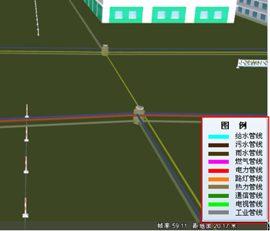
图12-1 添加GSOHudButton效果

GSOHudPanel
在场景中添加GSOHudPanel控件，使用方法如下：
GSOHudPanel panel = new GSOHudPanel();//创建GSOHudPanel对象
panel.CloseButtonVisible = true;//设置panel的关闭按钮可见
panel.FadeOut = true;//设置panel的淡出效果
panel.MaxOpaque = 1;
panel.MinOpaque = 1;
panel.Height = 187;//设置panel的高度
panel.Width = 115;//设置panel的宽度
panel.Align = EnumAlign.BottomRight;//设置panel对齐方式为右下角对齐
panel.SetOffset(0, 15);//设置panel相对于场景右下角的距离
globeControl1.Globe.AddHudControl(panel);//在场景中添加panel
效果如下图所示：
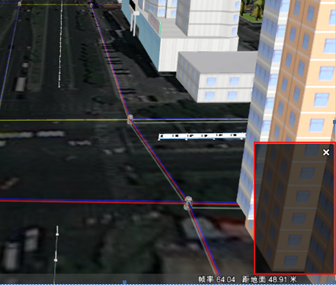
图12-2 添加GSOHudPanel效果
另外，在GSOHudPanel控件中还可以添加GSOHudControl控件。

GSOhudSlider
在场景中添加GSOHudSliderBar控件，使用方法如下：
GSOHudSliderBar bar = new GSOHudSliderBar();
bar.BarLength = 100;//设置bar的长度
bar.BarLengthFixed = true;//设置bar的长度是否固定
bar.FadeOut = true;//设置bar淡出效果
bar.MaxOpaque = 1;
bar.MinOpaque = 1;
bar.SliderVaue = 0.11;//设置bar的值,范围0-1
bar.Align = EnumAlign.BottomRight;//设置bar的对齐方式
bar.SetOffset(0, 15); //设置bar相对于场景右下角的距离
globeControl1.Globe.AddHudControl(bar);//在场景中添加bar
效果如下图所示：
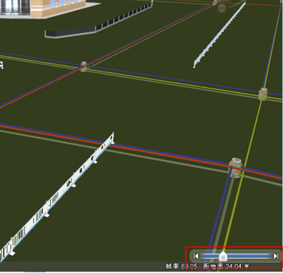
图12-3 添加GSOHudSliderBar效果

管线分段
管线分段，管线高程模式必须设置为绝对高度模式，使用方法如下：
/// <summary>
/// 截取一段
/// </summary>
/// <param name="dFromDistance">该段的起始距离</param>
/// <param name="dToDistance">该段的终止距离</param>
GSOGeoPolyline3D^ GetSegment(double dFromDistance,double dToDistance);
/// <summary>
/// 截取一段
/// </summary>
/// <param name="dFromDistance">该段的起始距离</param>
/// <param name="dToDistance">该段的终止距离</param>
/// <param name="nSubIndex">在该子线段上截取一段</param>
/// <param name="dGlobeRadius">若是经纬度数据，计算距离所用的球体半径</param>
/// <param name="bDistIgnoreZ">计算距离的时候是否考虑线段的z值</param>
GSOGeoPolyline3D^ GetSegment(double dFromDistance,double dToDistance,int nSubIndex,double dGlobeRadius,double bDistIgnoreZ);
第一个函数，相当于第二个函数后面三个参数为0,6378137,false
/// <param name="line1">要分割的管线</param>
/// <param name="dFromDistance">该段的起始距离</param>
/// <param name="dToDistance">该段的终止距离</param>
/// <param name="nSubIndex">在该子线段上截取一段</param>
/// <param name="dGlobeRadius">若是经纬度数据，计算距离所用的球体半径</param>
/// <param name="bDistIgnoreZ">计算距离的时候是否考虑线段的z值</param>
Globe.Analysis3D.GetPolylineSegment(line1, dFromDistance, dToDistance, 0, 6378137, false);
(double dFromDistance,double dToDistance,int nSubIndex,double dGlobeRadius,double bDistIgnoreZ);

globeControl1.Globe.GetSelectObject(0, out resFeature, out resLayer);//输出选中管线
GSOGeoPolyline3D line1 = resFeature.Geometry as GSOGeoPolyline3D;//把feature中对象强转化为线对象
if (line1 == null)
{
MessageBox.Show("请选择一条管线！", "提示", MessageBoxButtons.OK, MessageBoxIcon.Information);
return;
}
GSOPipeLineStyle3D pipeStyle1 = line1.Style as GSOPipeLineStyle3D;//获取管线风格
if (pipeStyle1 == null)
{
MessageBox.Show("请选择一条管线！", "提示", MessageBoxButtons.OK, MessageBoxIcon.Information);
return;
}
if (globeControl1.Globe.SelectedObject == null|| globeControl1.Globe.SelObjectCount <=0 || globeControl1.Globe.SelectedObject.Geometry.Type != EnumGeometryType.GeoPolyline3D)
{
MessageBox.Show("请选择一条管线！", "提示", MessageBoxButtons.OK, MessageBoxIcon.Information);
return;
}
GSOLayer resLayer = null;
GSOFeature resFeature = null;
globeControl1.Globe.GetSelectObject(0, out resFeature, out resLayer);//输出选中管线
GSOGeoPolyline3D line1 = resFeature.Geometry as GSOGeoPolyline3D;//把feature中对象强转化为线对象
if (line1 == null)
{
MessageBox.Show("请选择一条管线！", "提示", MessageBoxButtons.OK, MessageBoxIcon.Information);
return;
}
GSOPipeLineStyle3D pipeStyle1 = line1.Style as GSOPipeLineStyle3D;//获取管线风格
if (pipeStyle1 == null)
{
MessageBox.Show("请选择一条管线！", "提示", MessageBoxButtons.OK, MessageBoxIcon.Information);
return;
}
GSOTextureParam textureParam = pipeStyle1.OutsideTextureParam;
pipeStyle1.LineColor = Color.Yellow;
if (textureParam == null)
{
textureParam = new GSOTextureParam();
}
double dFromDistance = 0;//起始距离
double dToDistance;//截止距离
double length = line1.GetSpaceLength(true, 6378137);
for (int i = 1; i < 15; i++)
{
dToDistance = i * 414.4;
if (dToDistance > length)
{
break;
}
//分割线方法
GSOGeoPolyline3D segmentLine = line1.GetSegment(dFromDistance, dToDistance, 0, 6378137, true);//切割线，返回线
//分割线方法
GSOGeoPolyline3D segmentLine = globeControl1.Globe.Analysis3D.GetPolylineSegment(line1, dFromDistance, dToDistance, 0, 6378137, false);
segmentLine.AltitudeMode = EnumAltitudeMode.RelativeToGround;//设置线的相对位置
segmentLine.Style = pipeStyle1; //设置切割后线的风格为切割前管线的风格
segmentLine.Name = dToDistance.ToString();
GSOFeature featureSegment = new GSOFeature
{
Geometry = segmentLine /*把切割后的线添加到feature中*/
};
globeControl1.Globe.MemoryLayer.AddFeature(featureSegment);//把feature添加到memoryLayer中
if (dToDistance == length)
break;
dFromDistance = dToDistance;
}
globeControl1.Globe.Refresh();

拉框工具
拉框工具功能主要是在场景出图时用于划取出图范围的工具，按住鼠标左键选择出图范围起始点，拖动鼠标划取范围，在出图范围结束点释放鼠标，完成操作，具体实线方法如下：
首先，需要在窗体的Load事件中，添加拉框工具的TrackRectEndEvent事件，以及拉框工具的一些风格设置，代码如下：
globeControl1.TrackRectEndEvent += new TrackRectEndEventHandler(globeControl1_TrackRectEndEvent); //拉框工具划取区域完成之后触发的事件
GSOSimplePolygonStyle3D trackingRectStyle = globeControl1.Globe.TrackRectTool.TrackingPolygonStyle as GSOSimplePolygonStyle3D;//获取拉框工具绘制矩形的风格
trackingRectStyle.FillColor = Color.FromArgb(0, 0, 0, 0);//设置矩形填充颜色为透明，即无填充颜色
GSOSimplePolygonStyle3D trackRectStyle = globeControl1.Globe.TrackRectTool.PolygonStyle as GSOSimplePolygonStyle3D; //获取拉框工具绘制矩形面的风格属性
trackRectStyle.FillColor = Color.FromArgb(0, 0, 0, 0); //设置矩形面填充颜色为透明，即无填充颜色
GSOSimpleLineStyle3D trackRectLineStyle = globeControl1.Globe.TrackRectTool.PolygonStyle.OutlineStyle as GSOSimpleLineStyle3D;//获取矩形边框风格
trackRectLineStyle.LineType = EnumLineType.Solid;//设置矩形边框为实线
GSOSimpleLineStyle3D trackRectLineStyle1 = globeControl1.Globe.TrackRectTool.TrackingPolygonStyle.OutlineStyle as GSOSimpleLineStyle3D; //获取矩形边框风格
trackRectLineStyle1.LineType = EnumLineType.Solid; //设置矩形边框为实线
trackRectLineStyle1.LineColor = Color.FromArgb(0, 174, 255); //设置矩形边框颜色
trackRectLineStyle1.LineWidth = 1; //设置矩形边框线宽

//拉框工具划取区域完成之后触发的事件
void globeControl1_TrackRectEndEvent(object sender, TrackRectEndEventArgs e)
{
if (e.Polygon != null)
{
globeControl1.Globe.TrackRectTool.Clear();//将绘制的矩形框清除掉
globeControl1.ImmediatelyRefresh();//刷新一下三维空间
globeControl1.SwapBuffer();//释放内存
Point pt1 = new Point(Convert.ToInt32(e.StartPos.X), Convert.ToInt32(e.StartPos.Y));//获取起始点
Point pt2 = new Point(Convert.ToInt32(e.EndPos.X), Convert.ToInt32(e.EndPos.Y));//获取结束点
Point pt = getUpperLeftPoint(pt1, pt2);//将场景中的点坐标转换为屏幕坐标
Image myImg = new Bitmap(Convert.ToInt32(e.Rect.Width), Convert.ToInt32(e.Rect.Height));
Graphics g = Graphics.FromImage(myImg);
g.CopyFromScreen(pt, new Point(0, 0), new Size(Convert.ToInt32(e.Rect.Width), Convert.ToInt32(e.Rect.Height)));//截取屏幕
SaveFileDialog dlg = new SaveFileDialog();
dlg.Filter = "输出JPEG(*.jpg)|*.jpg|输出PNG(*.png)|*.png|输出BMP(*.bmp)|*.bmp|输出BMP(*.gif)|*.gif";
if (dlg.ShowDialog() == DialogResult.OK)
{
string extension = System.IO.Path.GetExtension(dlg.FileName);//扩展名
switch (extension)
{
case ".jpg":
myImg.Save(dlg.FileName, System.Drawing.Imaging.ImageFormat.Jpeg);
break;
case ".png":
myImg.Save(dlg.FileName, System.Drawing.Imaging.ImageFormat.Png);
break;
default:
break;
}
}
this.globeControl1.Globe.Action = EnumAction3D.ActionNull;
this.globeControl1.Globe.MouseRoamingEnable = true;
}
}
private Point getUpperLeftPoint(Point p1, Point p2)//将三维场景中的点坐标转换为屏幕坐标
{
Rectangle rc = new Rectangle();
// Convert the points to screen coordinates.

p1 = this.globeControl1.PointToScreen(p1);
p2 = this.globeControl1.PointToScreen(p2);
// Normalize the rectangle.
if (p1.X < p2.X)
{
rc.X = p1.X;
rc.Width = p2.X - p1.X;
}
else
{
rc.X = p2.X;
rc.Width = p1.X - p2.X;
}
if (p1.Y < p2.Y)
{
rc.Y = p1.Y;
rc.Height = p2.Y - p1.Y;
}
else
{
rc.Y = p2.Y;
rc.Height = p1.Y - p2.Y;
}
Point pt = new Point(rc.Left, rc.Top);
return pt;
}
将鼠标状态切换到拉框工具状态代码：
globeControl1.Globe.Action = EnumAction3D.TrackRect; //绘制矩形模式
globeControl1.Globe.TrackRectTool.TrackMode = EnumTrackMode.ScreenTrack; //在屏幕上绘制

快捷键
LocaSpace 在鼠标和键盘上默认设置了快捷键，使您能够轻松地控制三维场景。

鼠标操作
左键按住拖动 平移
左键双击 向双击方向飞行
中键滚轮滑动 缩放
右键按住上下拖动 拉平
右键按住左右拖动 绕场景中心旋转
Ctrl + 鼠标右键左右拖动 以第一人称旋转，即绕眼睛旋转

屏幕右上方的Navigation Control
上方的滑竿和按钮 拉平
下方的滑竿和按钮 缩放
圆盘转动 绕眼睛旋转
圆盘上的N双击 定位到正北方向
圆盘中间的的四个小按钮按住 平移

键盘操作
W 、A 、S、D、和四个方向键按下都是平移
PgUp 和 PgDn 键按下是放大缩小
Ctrl + W 或上箭头 拉平，减小倾角
Ctrl + S 或下箭头 拉平，增加倾角
Ctrl+ A 或左箭头 绕观察者逆时针旋转
Ctrl + D 或右箭头 绕观察者顺时针旋转
Shif + W 或上箭头 增加一次拉平增量
Shif + S 或下箭头 减小一次拉平的增量
Shif+ A 或左箭头 减小一次旋转的增量
Shif+ D 或右箭头 增加一次旋转的增量
Ctrl + B 模型双面显示开关

